المركز العالي للمهن الشاملة-بنات

بحث بعنوان :
إدارة التشارك والإشراف عليها

أعداد الطالبتين:
إيمان محمد المهدي الفيتوري 210
174 زينب محمد خليل المجبري

تحت إشراف الأستاذ :
خالد الحشاني

إدارة التشارك والإشراف عليها

إدارة التشارك والإشراف عليها :

أي إدارة الحاسب توفر computer manger أحد الأدوات التي لا عني عنها في الويندوز هي
هذه الأداة مجموعة وظائف أساسية ومهمة جدا لغرض إدارة التشارك والإشراف عليها, لتشغيل هده الأداة قم بما يلي :

أولا: قم بتسجيل الدخول إلي الويندوز باستخدام حساب له صلاحية تفعيل التشارك.

my computerثانيا:ا ضغط بزر الفأرة الأيمن علي رمز الأداة
يظهر في هده القائمة أسماء الأدوات والوظائف التي توفرها manage ثم اختر من القائمة الأمر
أي المجلدات المتشارك بها عند الضغط بزر share folder هذه الأداة, الأداة التي تهمنا
الفأرة الأيسر ضغطً مزدوجاً علي اسم هده الأداة تظهر قائمة بأسماء أدوات الإشراف علي المجلدات المتشارك بها سنتعرف علي طريقة استخدام كلاً من هده الأدوات الثلاثة.

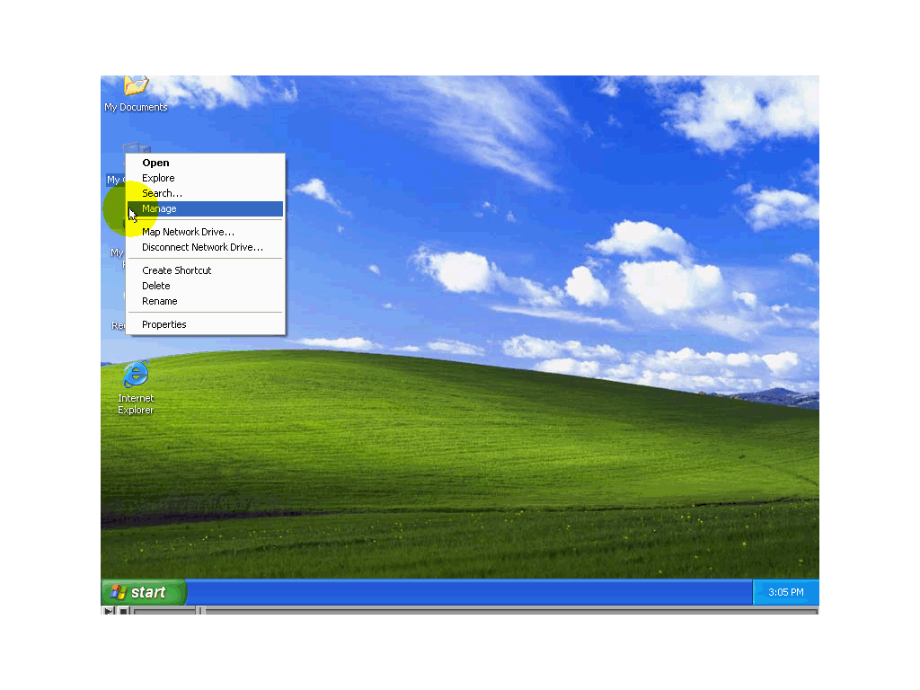

أي التشاركات: shares الأداة

أي التشاركات sharesالأداة الأولي من أدوات إدارة التشارك والإشراف عليها هي
تقدم هده الأداة خدمة مهمة جدًا وضرورية جداً وهي عرض المعلومات عن كل العناصر المتشارك بها علي الحاسب سواء إن كانت طابعات أو مجلدات وسواء إن كانت تشاركات قام بتفعيلها الويندوز أو قام بتفعيلها أحد مستخدمي الحاسب الذين لهم صلاحيات التشارك بالمجلدات.

لعرض كل التشاركات المفعلة علي هذا الحاسب بما في ذلك التشاركات المخفية اضغط زر الفأرة للتعرف إلي محتويات هذه النافذة shareلأيسر علي الأداة

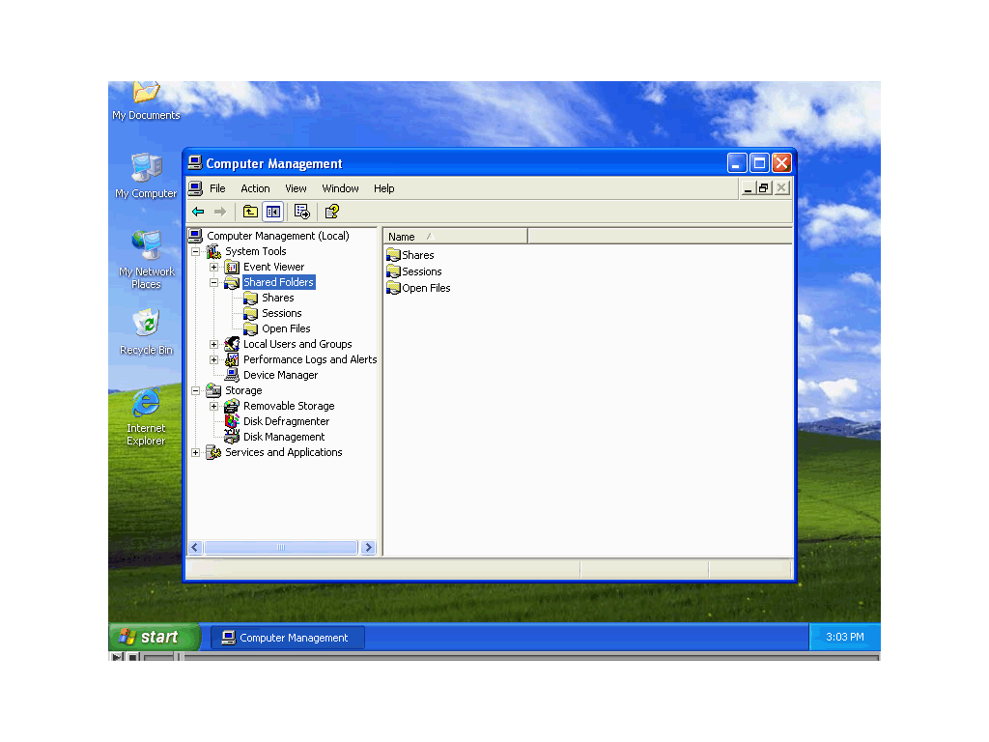

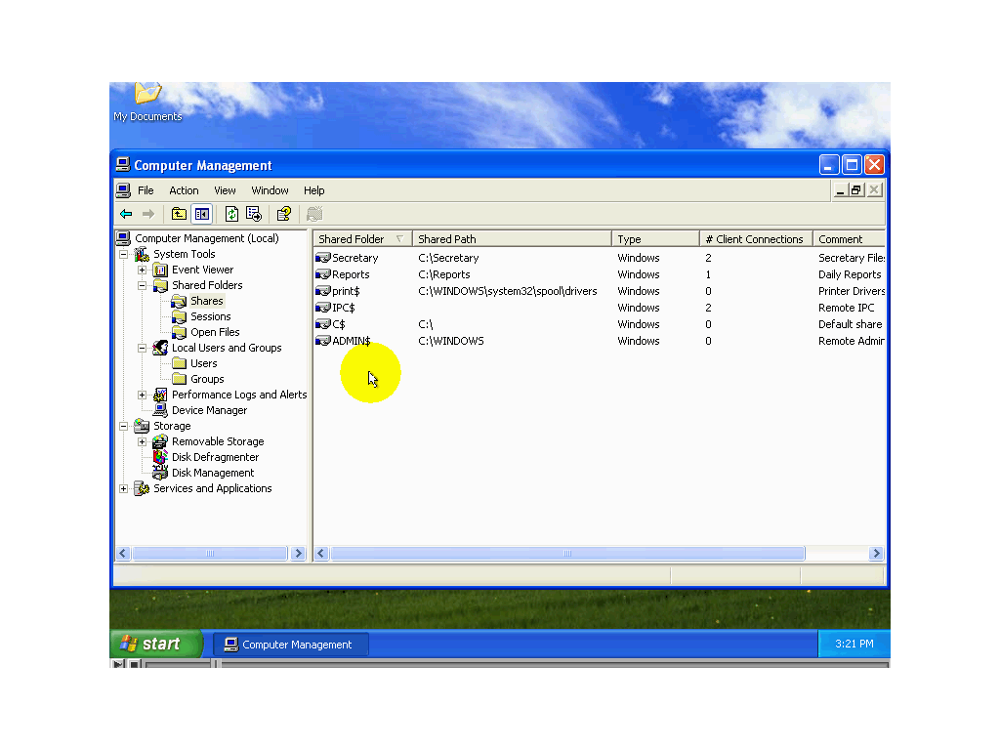
:Shared folder أولا:
أي المجلد المتشارك به يظهر أسفل هذا العنوان أسماء كل التشاركات المفعلة في هذا الحاسب سواء إن كانت مخفية أو قام بإنشائها الويندوز أو قام أحد مستخدمي الحاسب بتفعيلها.

:Shared path:ثانيا
أي المسار المتشارك به ,يظهر أسفل هذا العنوان المسارات إلي المجلدات المتشارك به.

:Type:ثالثاً
أي النوع ,يظهر أسفل هذا العنوان نوع نظام التشغيل الذي يستضيف المجلد المتشارك به وقد Mack أو net ware أو windows تكون

:Number Of client Redirections:رابعاً
أي عدد مرات إعادة توجيه الزبائن, يظهر أسفل هذا العنوان عدد حساب المستخدمين المتصلة بالمجلد المتشارك به.

:Comment:خامساً
أي تعليق أو وصف, يظهر أسفل هذا العنوان وصف المجلد المتشارك به والدي أدخل عند إنشاء التشارك أو لاحقاً بعد إنشاءه.
بهذا ننتهي من التعرف علي المعلومات التي تعرضها هذه الأداة.

بما أنه يمكن أن تحدث تغيرات علي التشارك في أي لحظة تأكد من تحديث المعلومات المعروضة في هذه النافذة قبل القيام أضغط بزر الفأرة الأيمن في أي مكان من النافذة واختر
Refresh الأمر
سنبدأ بعد ذلك بالتعرف علي الوظائف التي يمكن القيام بها باستخدام هذه الأداة
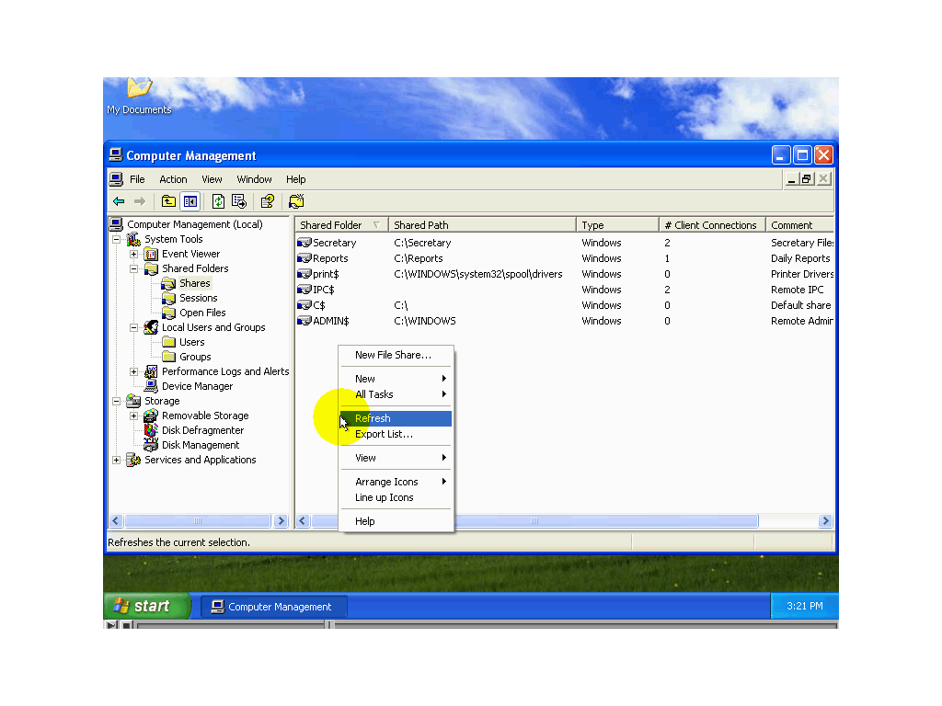
الوظيفة الأولي: هي إضافة تشارك جديد ويكون ذلك بإتباع الخطوات التالية :

أولاً: لإظهار نافذة تشارك جديد قم بالضغط علي زر الفأرة الأيمن في أي سطر فارغ ثم أختر .New file الأمر

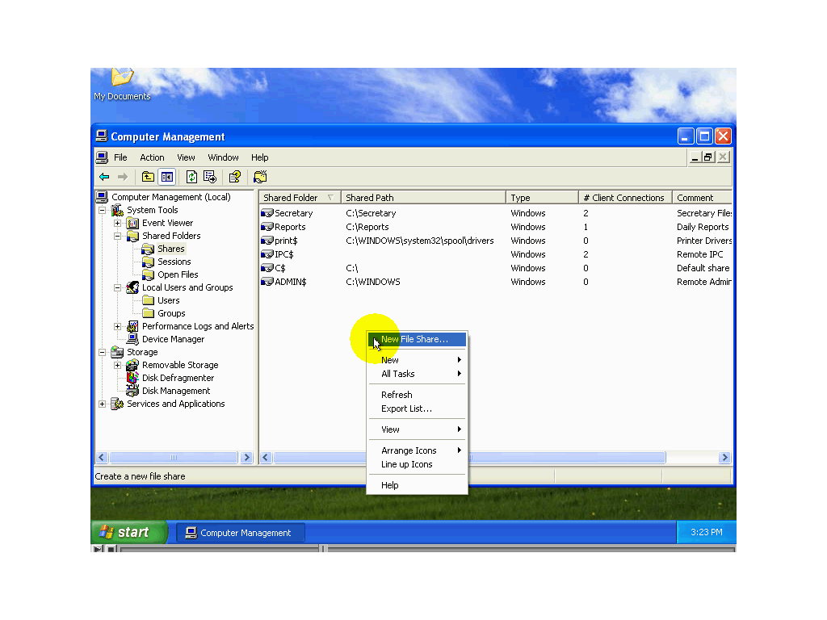

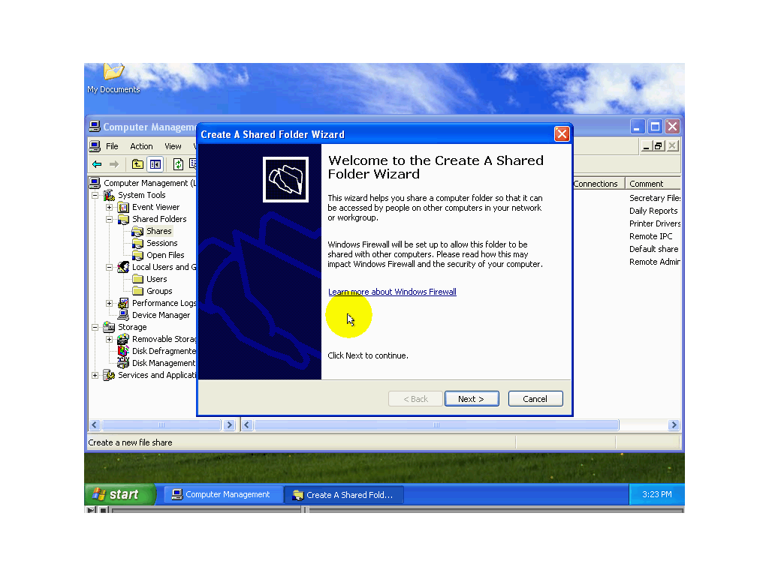

OK ثم أختر المجلد الذي تريد التشارك به وأخيراً قم بضغط الزر Browsثانياً: اضغط الزر
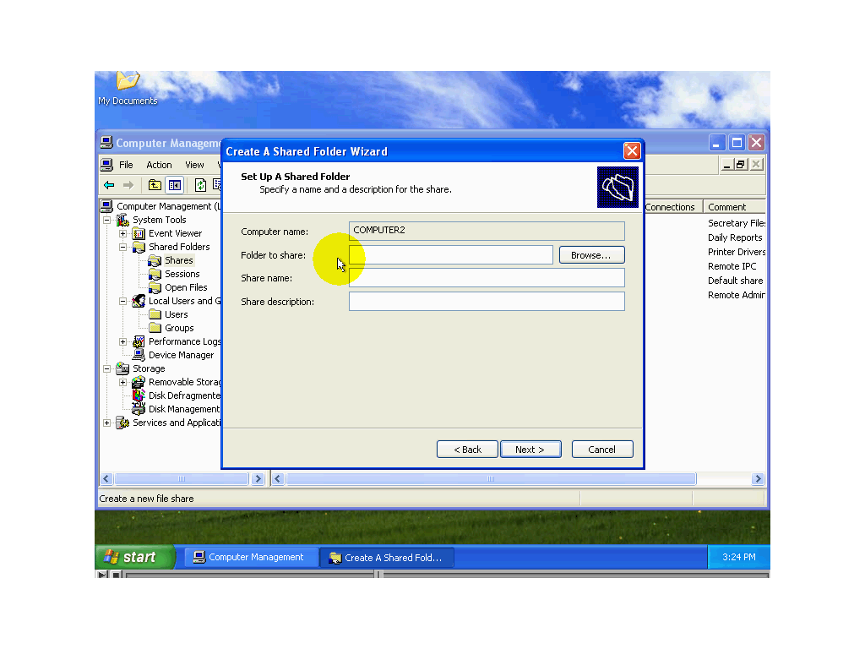
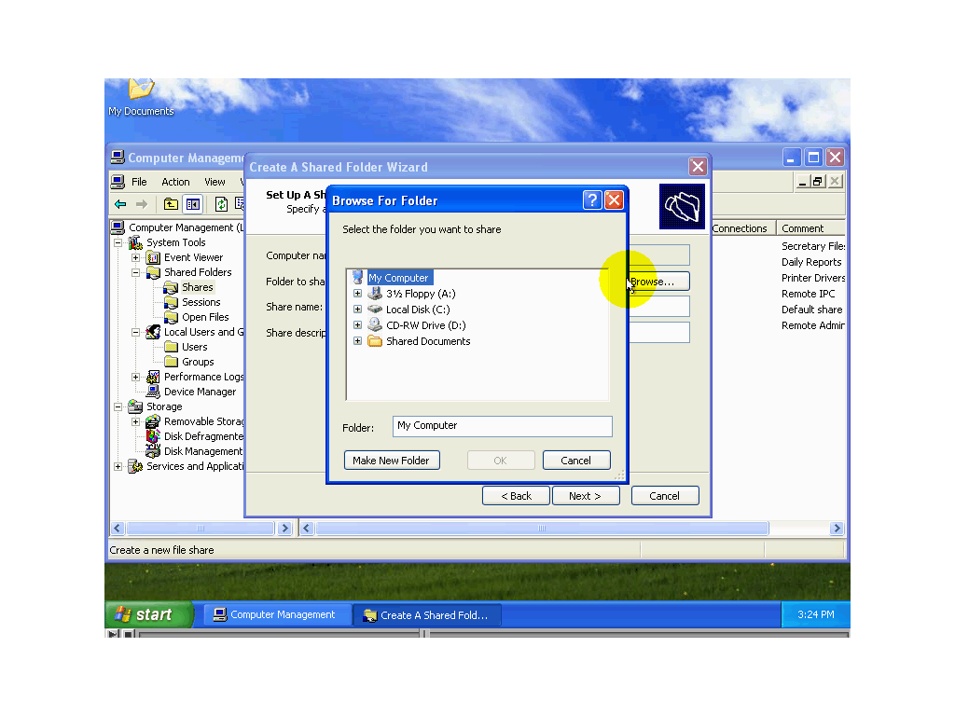
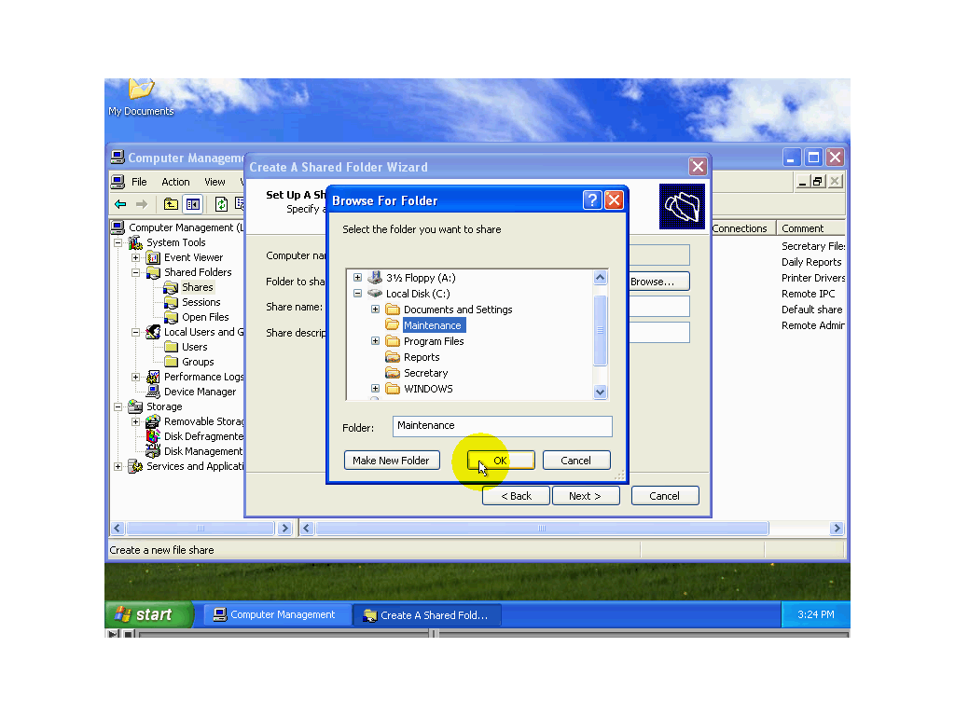
الاسم التشاركي الذي تريد تذكر أن هناك قوانينShare Name ثالثاً: ادخل في حقل
يجب أن يتوافق الاسم التشاركي معها.
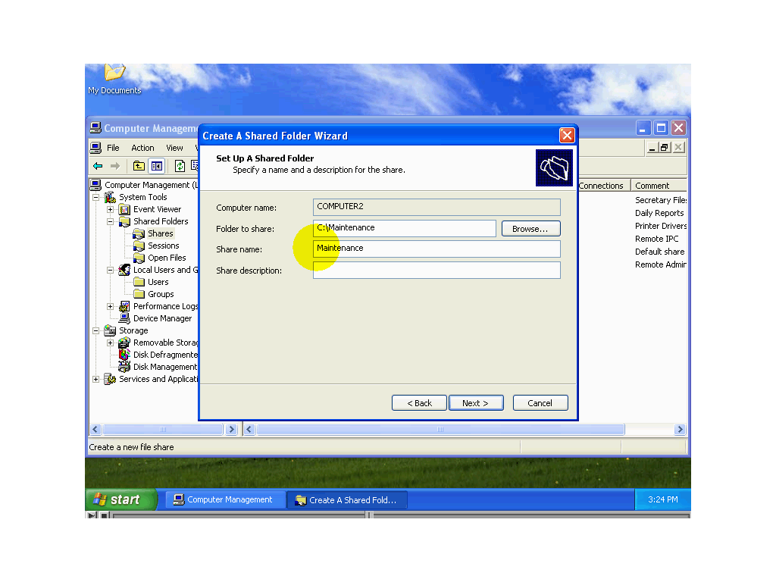

الوصف الذي تريد. Share Descriptionرابعاً: ادخل في حقل
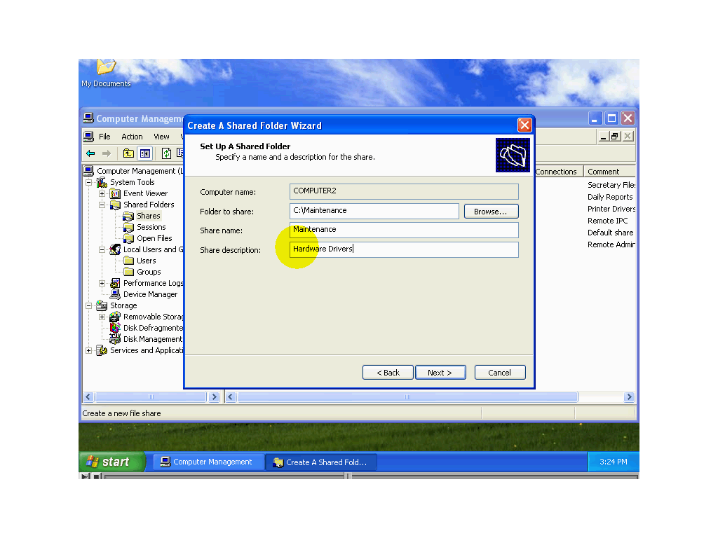
. Nextخامساً: للانتقال إلي الخطوة التالية قم بضغط الزر
سادساً: يطلب منك في هذه النافذة اختيار الصلاحيات المتعلقة بالمجلد المتشارك به.

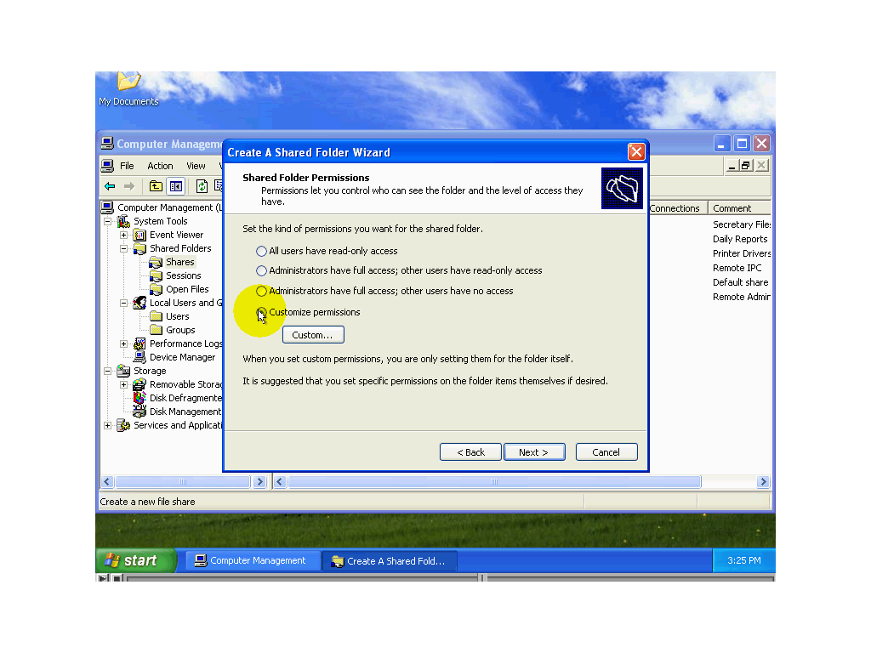

الخيار الأولي: أن يعطي كل المستخدمين صلاحيات القراءة فقط.

الخيار الثاني: فهو أن يعطي المشرفون فقط الصلاحيات الكاملة وأن يعطي المستخدمون الآخرون صلاحيات بالقراءة فقط من المجلد المتشارك به.

أما الخيار الثالث: فهو يعطي المشرفون الصلاحيات الكاملة وأن لا يسمح لأي من المستخدمين بالوصول إلي المجلد المتشارك به.

أما الخيار الرابع: فهو تخصيص صلاحيات الوصول إلي المجلد عند اختيار هذا الخيار يتم تفعيل أي تخصيص عند الضغط علي هذا الزر تظهر نافذة تحديد الصلاحيات الوصولCustomالزر
إلي المجلد المتشارك به.
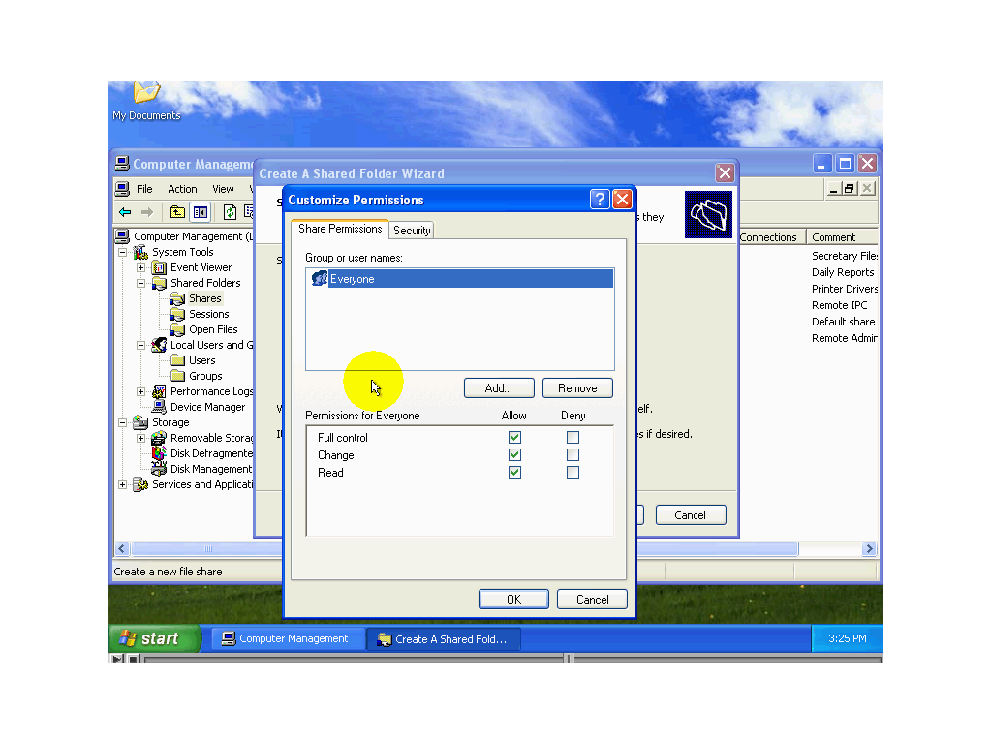

Finish بعد الانتهاء من تحديد صلاحيات الوصول إلي المجلد المتشارك به قم بالضغط الزر

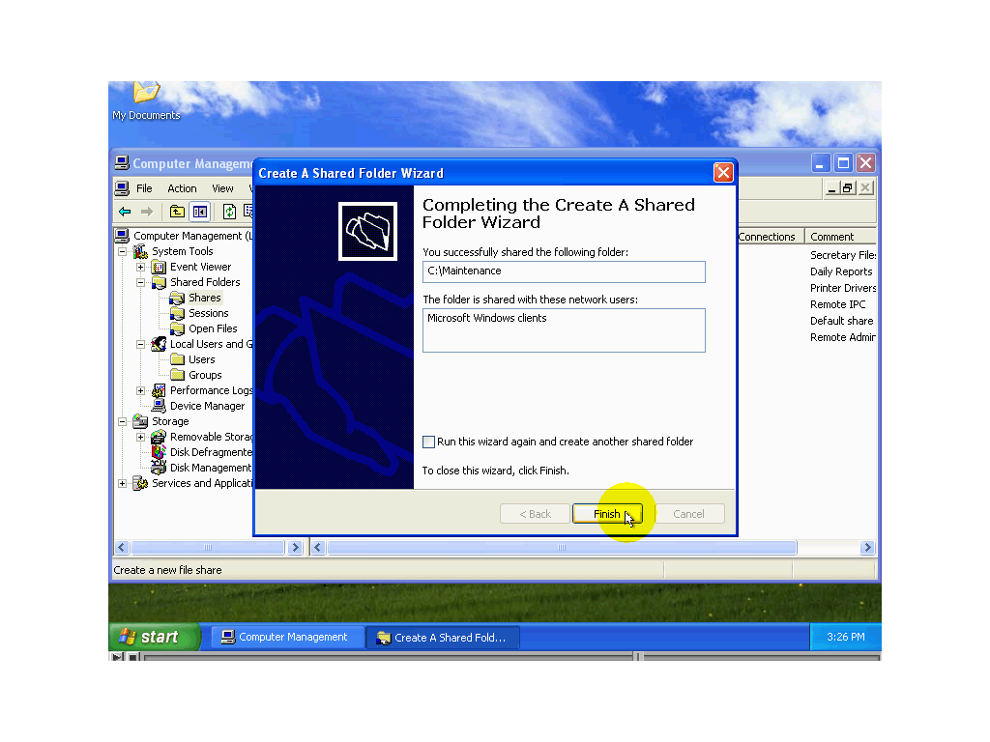
تشير الرسالة أنه تم بنجاح التشارك بالمجلد كما يطرح عليك سؤال في الرسالة هو:

هل تريد إنشاء تشارك جديد ؟

No إذا لم تريد القيام بذلك قم بالضغط علي الزر Yesإذا أردت إنشاء تشارك جديد اضغط الزر
لاحظ ظهور المعلومات المتعلقة بالتشارك الجديد في هذا السطر.
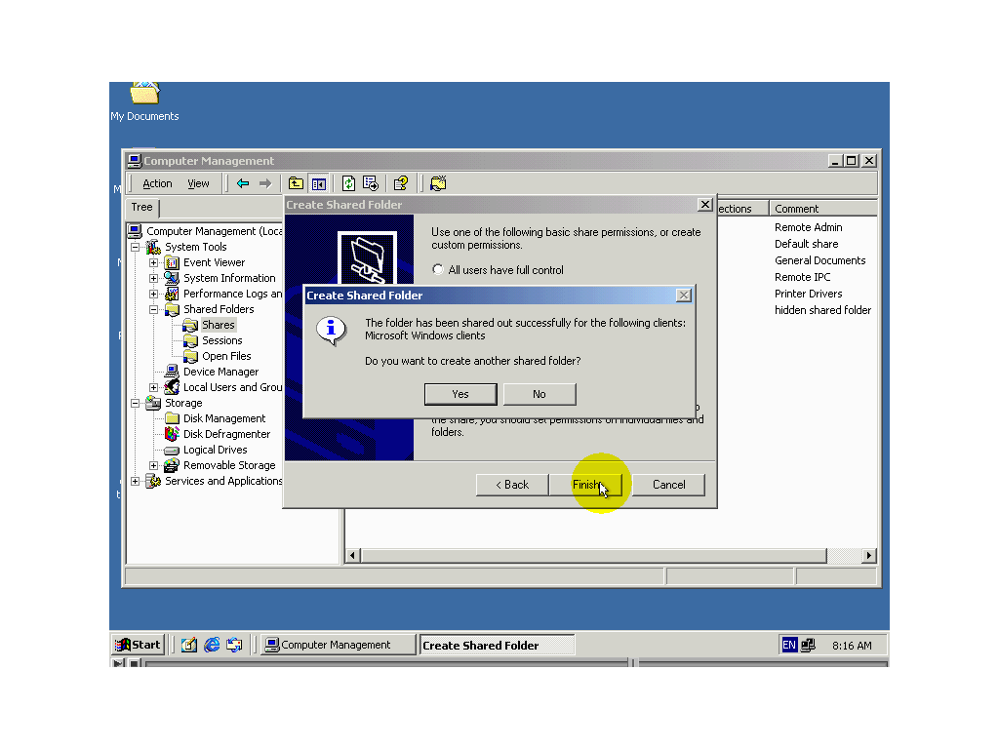

من الوظائف الأخر التي يمكن القيام بها باستخدام هذه الأداة هي إلغاء التشارك بأحد المجلدات مثلاً سيوقف التشارك بالمجلد الذي فعلنا التشارك به لفعل ذلك قم بما يلي:
اضغط بزر الفأرة الأيمن فوق أي مكان من السطر الذي يحتوي علي المعلومات الخاصة
أي أوقف التشارك.Stop Sharing بالتشارك ثم اختر من القائمة الأمر
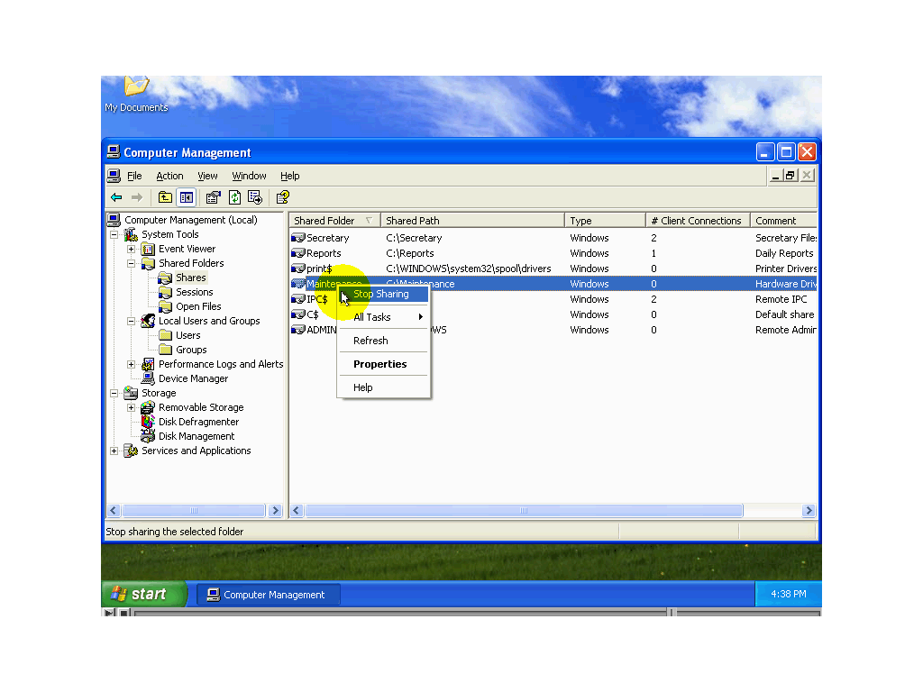

السؤال المطروح هذه هو
هل أنت متأكد من أنك تريد إيقاف التشارك الظاهر اسمه في أخر السطر؟
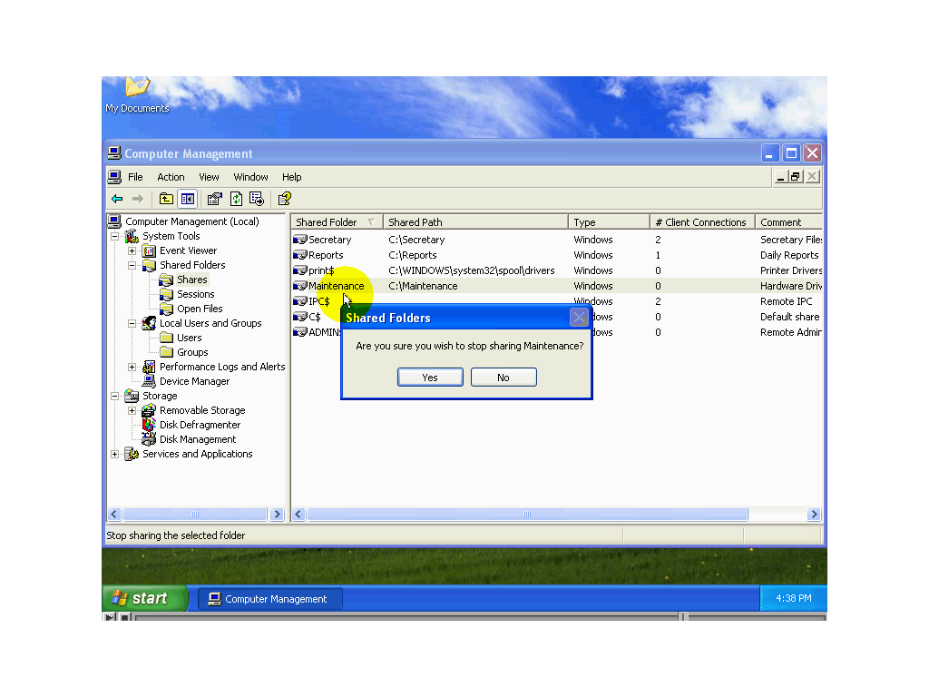
.Ok ولإيقاف التشارك قم بضغط الزر Cancel للتراجع قم بضغط الزر

الوظيفة الأخيرة: هي عرض خصائص التشارك للتعرف علي ذلك اضغط في أي مكان من Properties السطر الذي يعرض المعلومات الخاصة بالتشارك المطلوب ومن ثم اختر الأمر

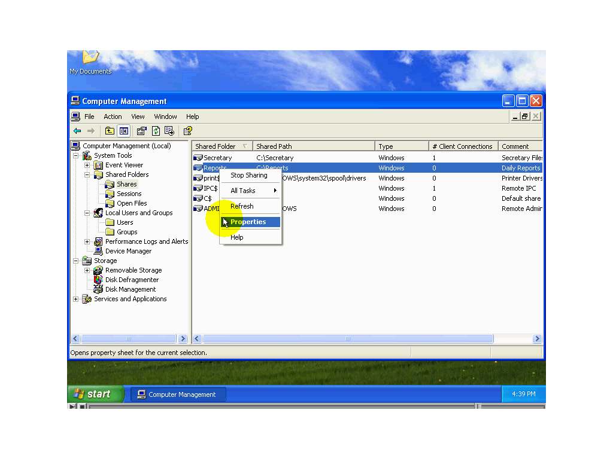

لاحظ هذه التشاركات الثالثة لقد قام الويندوز بتفعيل هذه التشاركات وهي ضرورية لأغراض الإشراف إذا قمت بإلغاء هذه التشاركات فإن الويندوز سيقوم بإعادة تفعيلها عند إعادة تشغيل الحاسب أو عند الحاجة إلي ذلك.

أي الجلسات: Sessions الأداة

Sessions الأداة الثانية من مجموعة إدارة التشاركات والإشراف عليها هي
أي الجلسات يقصد بالمصطلح جلسة تشارك كل العمليات التي تتم بدءاً من اتصال أحد الحواسيب بعنصر متشارك به إلي أن ينتهي ذلك الاتصال.
تقدم هذه الأداة خدمة مهمة جداً وضرورية جداً وهي عرض معلومات عن كل جلسات التشارك الفاعلة في الويندوز.
لعرض المعلومات علي كل جلسات التشارك الفاعلة علي هذا الحاسب اضغط بزر الفأرة الأيسر .Sessions علي الأداة
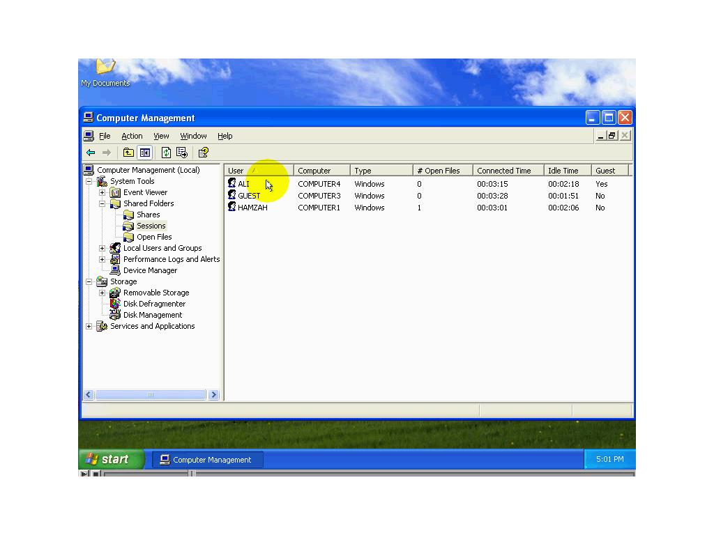
نبدأ بالتعرف علي محتويات هذه النافذة
:User:أولاً
أي مستخدم, يظهر أسفل هذا العنوان أسماء حسابات المستخدمين المتصلة بهذا الحاسب.

:Computer:ثانياً
أي الحاسب, يظهر أسفل هذا العنوان اسم الحاسب الذي انشأ منه الاتصال.

:Type:ثالثاً
أي النوع ,يظهر أسفل هذا العنوان نوع نظام التشغيل الذي يستخدمه الحاسب الذي أنشأ منه Mack أو net ware أو windows الاتصال الأنواع المتوفرة هي

:Open files:رابعا
أي الملفات المفتوحة النوع, يظهر أسفل هذا العنوان عدد الملفات المفتوحة من قبل المستخدم.

:Connected Time: خامساً
المدة التي مضت منذ إنشاء الاتصال. أي مدة الاتصال النوع, يظهر أسفل هذا العنوان

:Idle Time:سادساً
أي مدة السكون, يظهر أسفل هذا العنوان المدة التي مضت منذ أخر وقت قام به المستخدم بأي فعل يتعلق بالمجلد المتشارك به مثل القراءة من أحد الملفات الموجودة به.

:Guest:سابعا
إذا كان الحساب المستخدم للاتصال بهذا الحاسبYes أي ضيف, يظهر أسفل هذا العنوان الكلمة
إذا كان الحساب المستخدم له صفه أخر مثلا حساب المستخدم له صفه أخر No تظهر الكلمة
مثلا حساب مستخدم مخول أو حساب مشرف.

بما أنه يمكن أن تحدث تغيرات علي جلسات التشارك في أي لحظة تأكد من تحديث المعلومات المعروضة في هذه النافذة قبل القيام بذلك اضغط بزر الفأرة الأيمن في أي مكان من النافذة ثم Refresh اختر الأمر
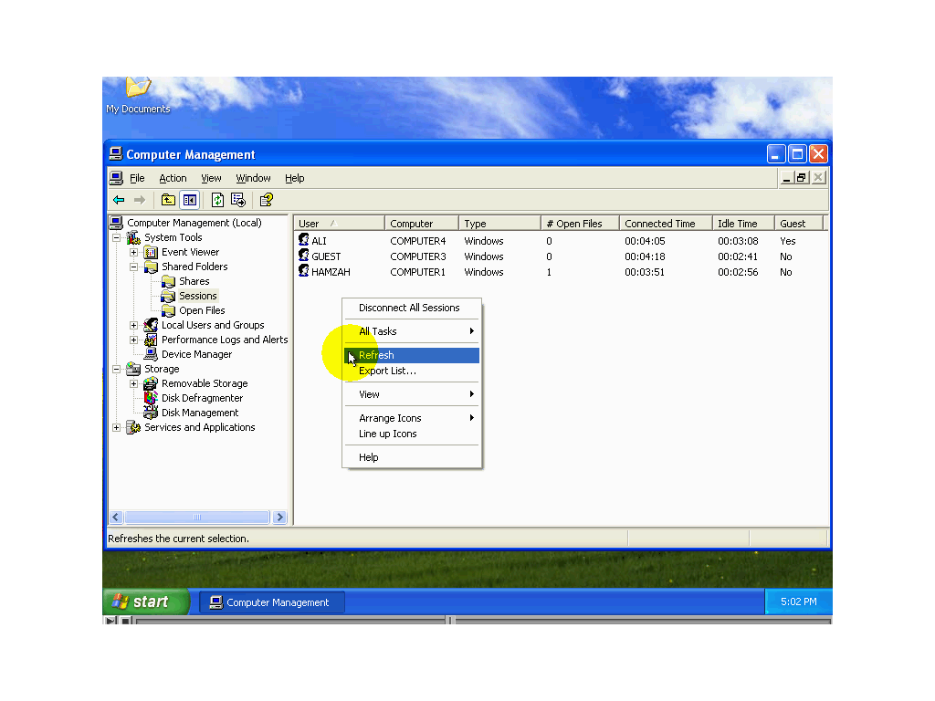

سننتقل بعد ذلك للتعرف علي الوظائف التي يمكن القيام بها
الوظيفة الأولي: التي سنتعلم استخدامها هي إنهاء جلسة تشارك في بعض الحالات قد نضطر إلي إنهاء جلسة تشارك أحد حسابات المستخدمين لأسباب عديد منها أن ذلك المستخدم لا يفترض أن يتصل به بالعنصر المتشارك به أو أنه ذلك المستخدم قام بفتح الكثير من الملفات مما يسبب استنزاف مصادر الحاسب من ذاكرة ومعالج وبالتالي فأنت مضطر إلي إنهاء جلسة التشارك يمنع الويندوز من التوقف عن العمل.

لإنهاء جلسة تشارك قم بالضغط بزر الفأرة الأيمن في أي مكان من السطر الذي يحتوي أي إنهاء الجلسة.Close Sessions المعلومات المتعلقة بالجلسة ثم اختر من القائمة الأمر
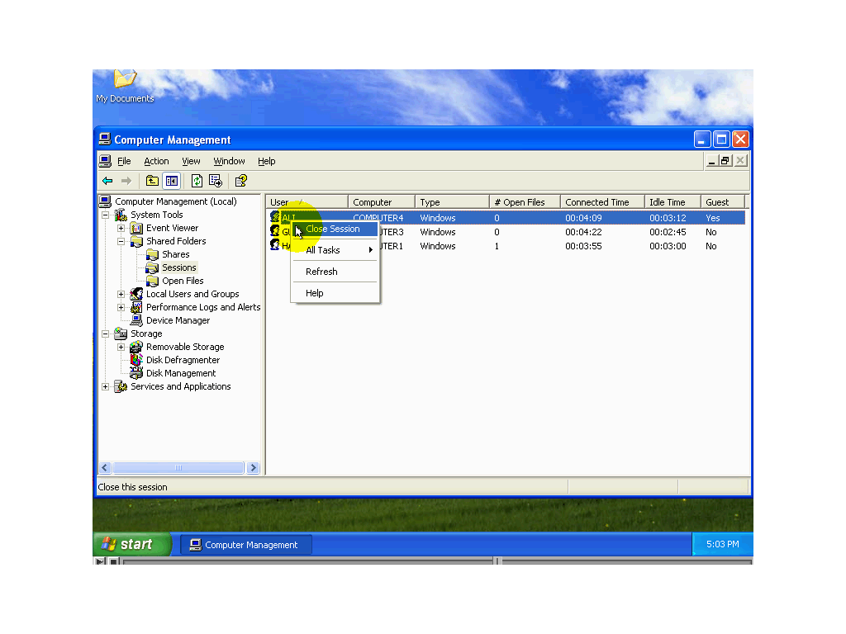

السؤال المطروح في النافذة هو:

هل أنت متأكد من رغبتك في إنهاء هذه الجلسة؟

. Ok ولإنهاء الجلسة قم بضغط الزر No للتراجع عن عملية الإنهاء قم بضغط الزر
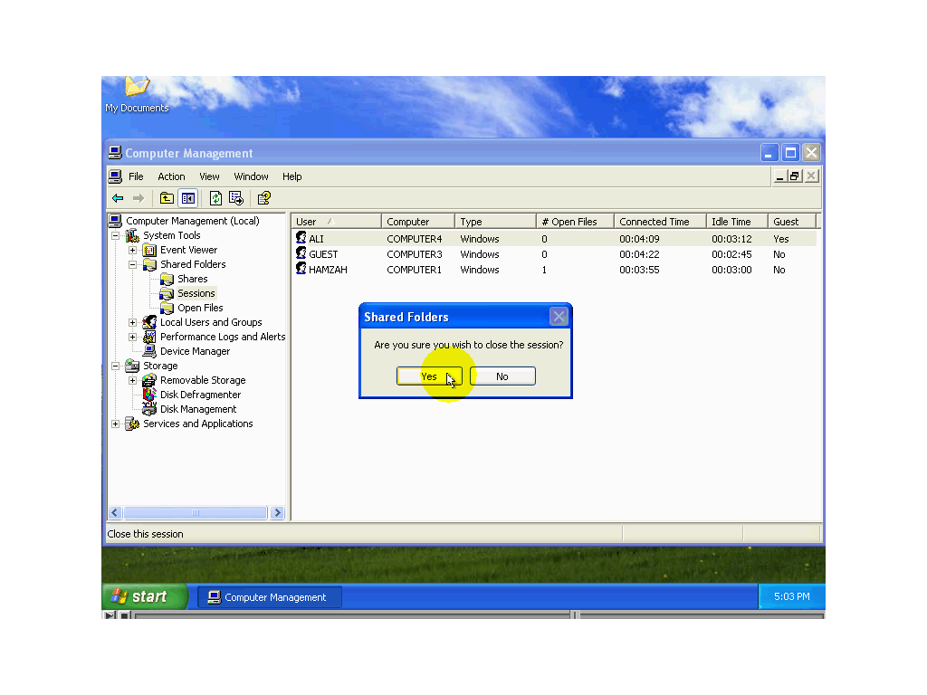
لاحظ اختفاء اسم الجلسة من القائمة
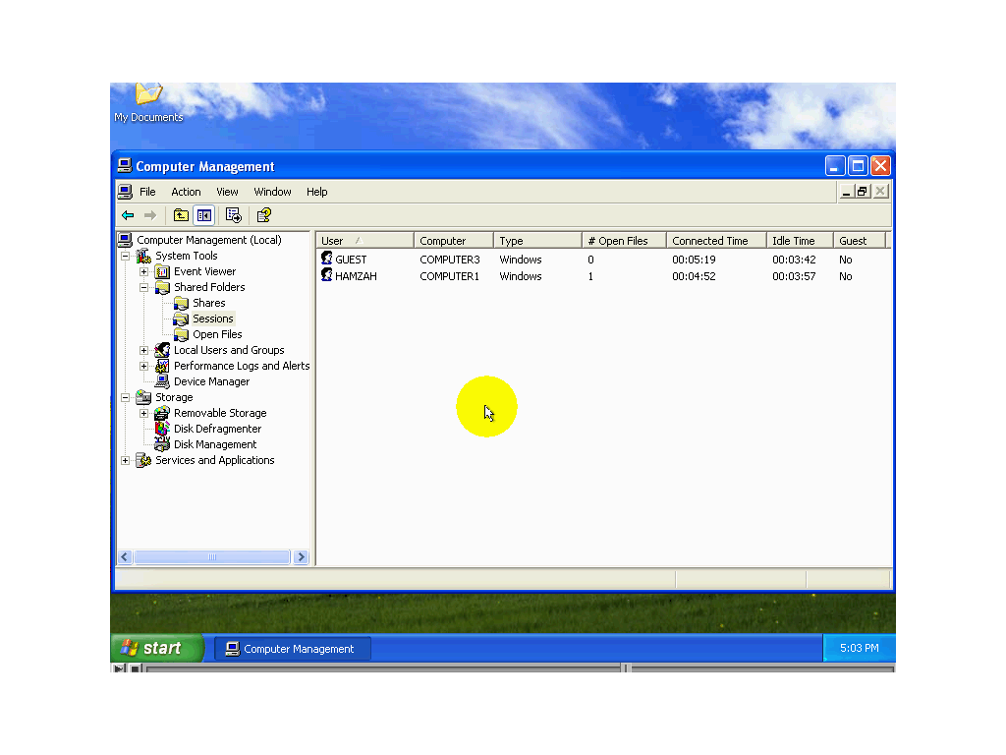

Sessions يمكنك بإنهاء كل جلسات التشارك وذلك بالضغط زر الفأرة الأيمن علي الأداة
أي قم بفصل كل الجلسات.Disconnect All Sessions ثم اختر من القائمة
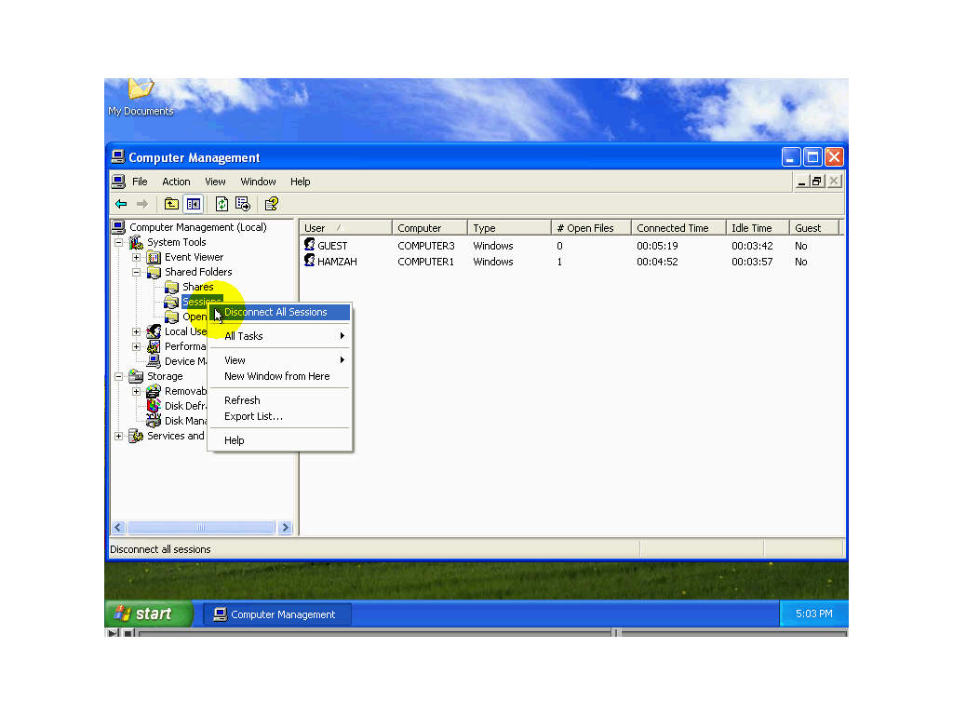
السؤال المطروح في النافذة هو:

هل أنت متأكد من رغبتك بإنهاء كل الجلسات

. Ok ولإنهاء كل الجلسات قم بضغط الزر No للتراجع عن عملية الإنهاء قم بضغط الزر
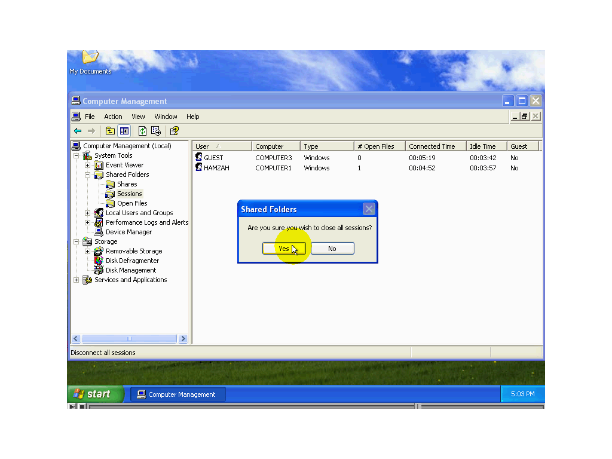
لاحظ اختفاء اسم الجلسة من القائمة
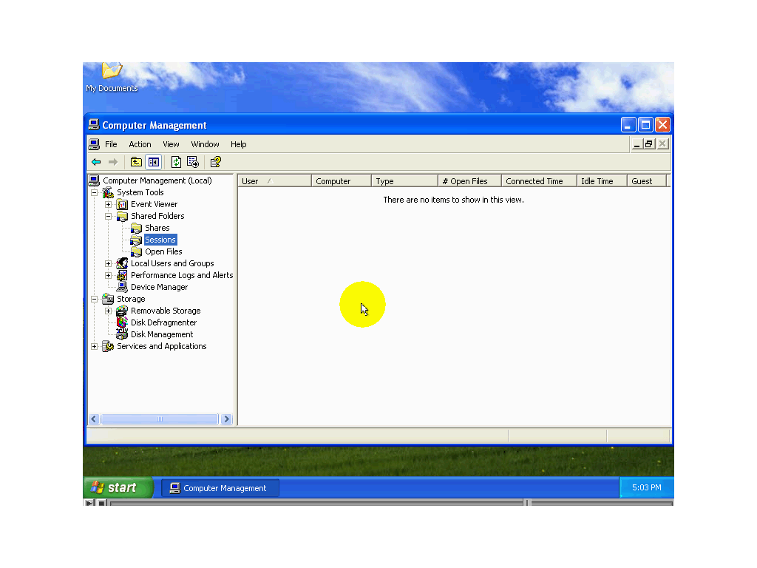

من الأسباب الأخره التي تدعوك إلي إنهاء جلسة تشارك هو أنك قمت بتغيير صلاحيات
وتريد أن تصبح تلك التغييرات فاعلة وبالتالي فإنه يجب إنهاء كل NTFS
الجلسات ليتم تطبيق التغييرات علي تلك الجلسات عندما يتم إنشاءها من جديد.
[تذكر دائما أن الويندوز يحفظ علي خصائص الجلسة طول مدة انعقادها عندما تقوم بإنهاء جلسة يمكن أن يقوم صاحب تلك الجلسة بإنشائها من جديد بالإضافة إلي ذلك فإنه إذا كان نظام التشغيل علي الحاسب الذي يستخدمه ذلك المستخدم هو الويندوز فإن الويندوز يقوم تلقائيا بإنشاء جلسة من جديد.
إذا كان الهدف من إنهاء الجلسة هو تطبيق تعديلات أجريتها علي الصلاحيات فإن إعادة إنشاء الجلسة من قبل المستخدم أو من قبل الويندوز لن يكون مشكلة أما في حالة أنك تريد إغلاق لحاسب فإن ذلك سيمنعك من القيام بهذا العمل إذاً لا بد من تغيير صلاحيات الوصول إلي العنصر المتشارك به بحيث لا يتمكن أي مستخدم من الاتصال به ومن ثم تقوم بعملية إنهاء الجلسة قبل أن نقوم بإنهاء جلسة بفضل أن يقوم بإرسال رسالة إلي صاحب الجلسة لتعلمه بذلك.

أي الملفات المفتوحة : Open Files الأداة

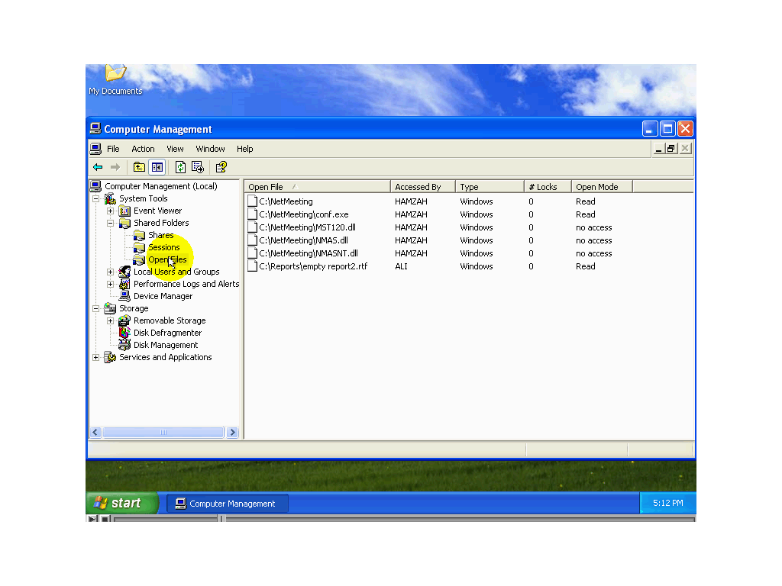
تستخدم هذه الأداة لعرض أسماء كل الملفات علي هذا الحاسب والمفتوحة من قبل مستخدمي هذه في هذه الحالة كل العناصر المتشارك بها سواء إن كانت File الشبكة يقصد بالمصطلح
مجلدات أو طابعات أو ماسحات ضوئية وغيرها لتشغيل هذه الأداة قم بالضغط بزر الفأرة الأيسر علي أسماء سنبدأ بالتعرف علي محتويات هذه النافذة:

:Open File:أولاً
أي الملف المفتوح, يظهر أسفل هذا العنوان أسماء العناصر المتشارك بها علي هذا الحاسب والمفتوحة من قبل المستخدمين علي هذه الشبكة.

:Accessed by:ثانيا
أي يتم الوصول إليه من قبل, يظهر أسفل هذا العنوان أسماء حسابات المستخدمين الذين قاموا بفتح العناصر المتشارك بها.

:Type:ثالثا
أي النوع ,يظهر أسفل هذا العنوان نوع نظام التشغيل الذي يستخدمه الحاسب الذي أنشاء منه Mack أو net ware أو windows الاتصال الأنواع المتوفرة هي

:Number Of Locks :رابعا
أي عدد الإقفالات, يظهر أسفل هذا العنوان عدد المرات التي طلب فيها المستخدم إقفال الملف بحيث يكون الوصول مخصص حصريا له إقفال الملف ومنع الوصول إليه مفيد في التأكد من أنه لن نقوم شخصاً أخر تعديل الملف أثناء عمل مستخدم أخر عليه.

:Open Mode خامساً
أي حالة فتح الملف, يظهر أسفل هذا العنوان الصلاحيات التي تم ضمانها للمستخدم عند فتح العنصر المتشارك به.
بما أنه يمكن أن تحدث تغيرات علي التشاركات في أي لحظة تأكد من تحديث المعلومات المعروضة في النافذة قبل القيام بأي عمل عليها.
.Refresh للقيام بذلك أضغط بزر الفأرة الأيمن في أي مكان من النافذة واختر الأمر
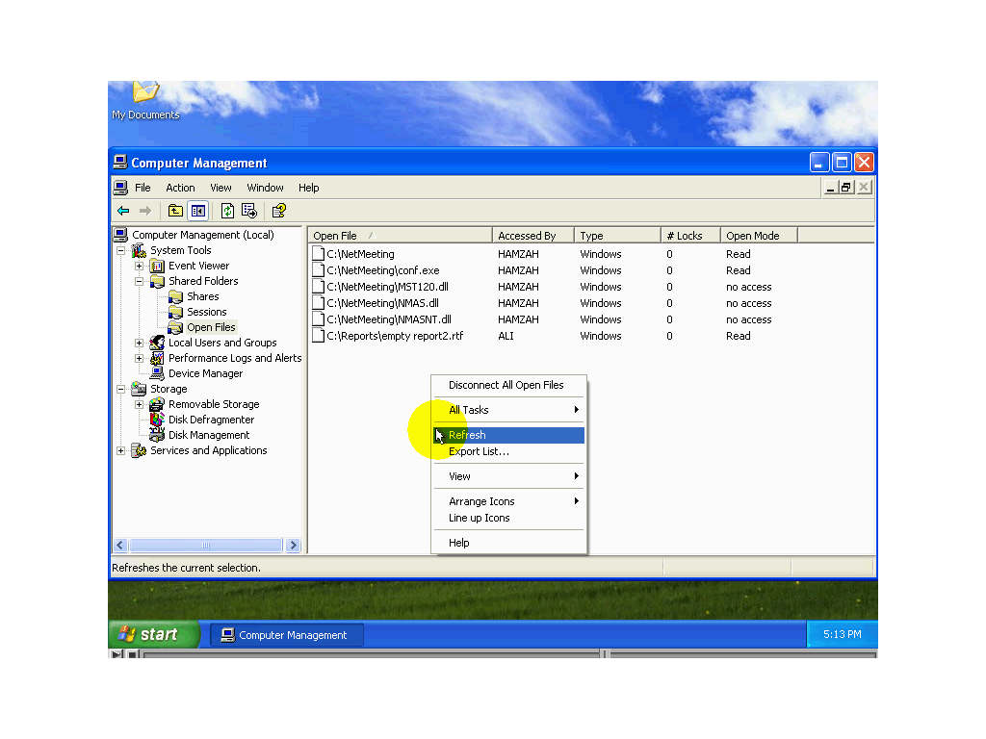

سنبدأ الآن بالتعرف علي الوظائف التي يمكن القيام بها باستخدام هذه الأداة:

الوظيفة الأولي التي سنتعلم استخدامها هي إغلاق أحد الملفات المفتوحة.
لإغلاق أحد الملفات المفتوحة قم بالضغط بزر الفأرة الأيمن في أي مكان من السطر الذي يحتوي Close Open File المعلومات المتعلقة بالملف ومن ثم اختر من القائمة الأمر
أي أغلق الملف المفتوح.
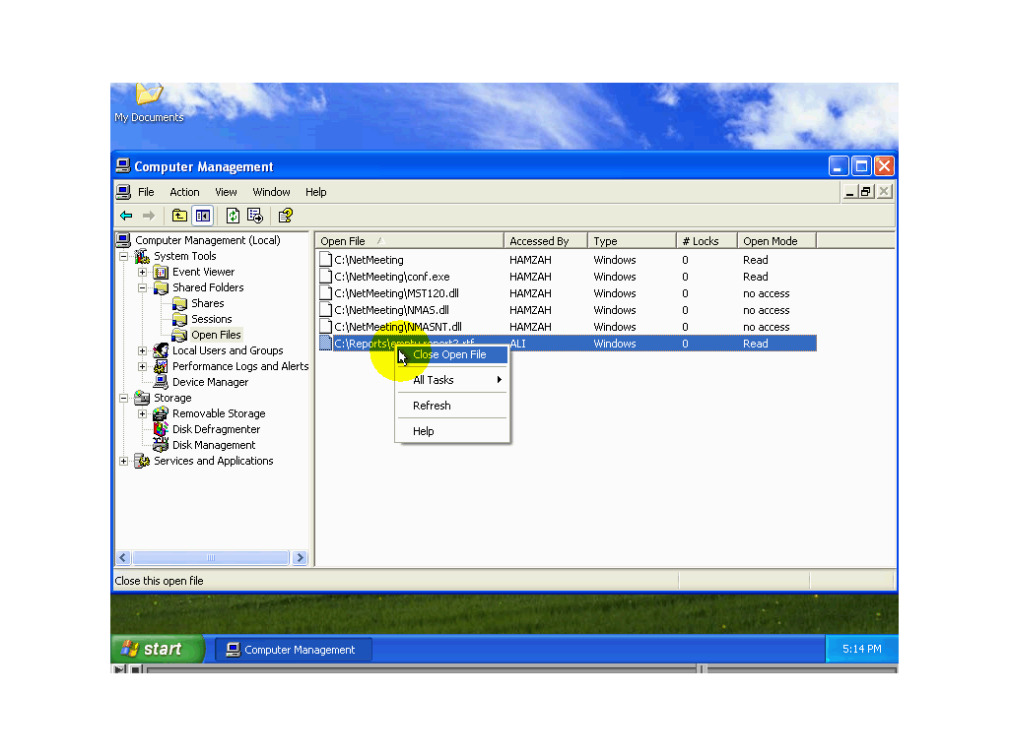
السؤال المطروح في النافذة هو:

هل أنت متأكد من رغبتك من إغلاق الملف المفتوح؟
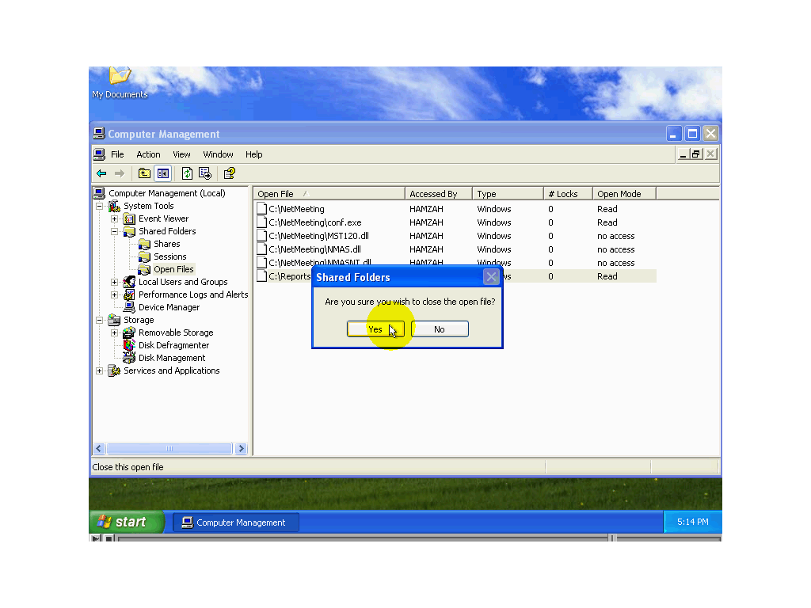
.Yes ولإغلاق الملف قم بضغط الزر No للتراجع عن عملية الإغلاق قم بضغط الزر
لاحظ اختفاء اسم الملف من القائمة.
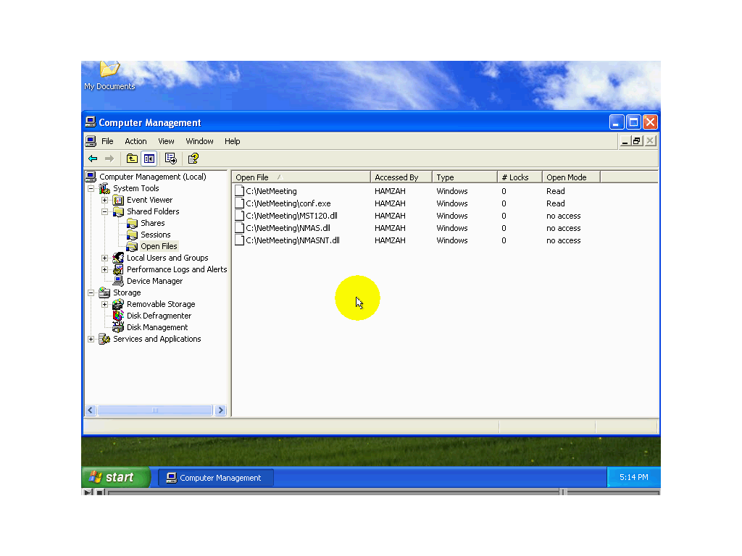
يمكنك أن تقوم بإغلاق كل الملفات المفتوحة وذلك بضغط زر الفأرة الأيمن علي أسم الأداة واختر أي قم بفصل كل الملفات المفتوحة.Disconnect All Open Fileمن القائمة الأمر
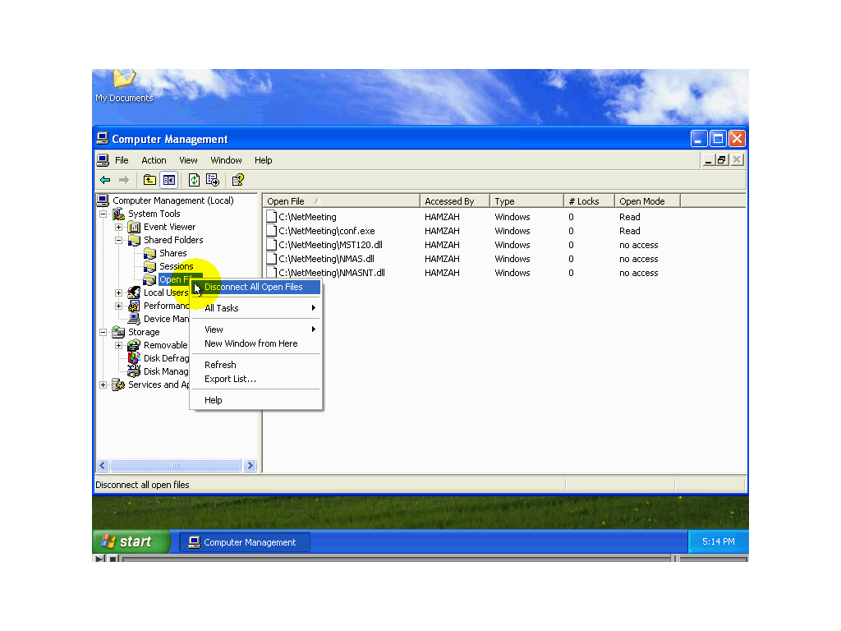
السؤال المطروح في النافذة هو:

هل أنت متأكد من رغبتك في إغلاق كل المصادر؟

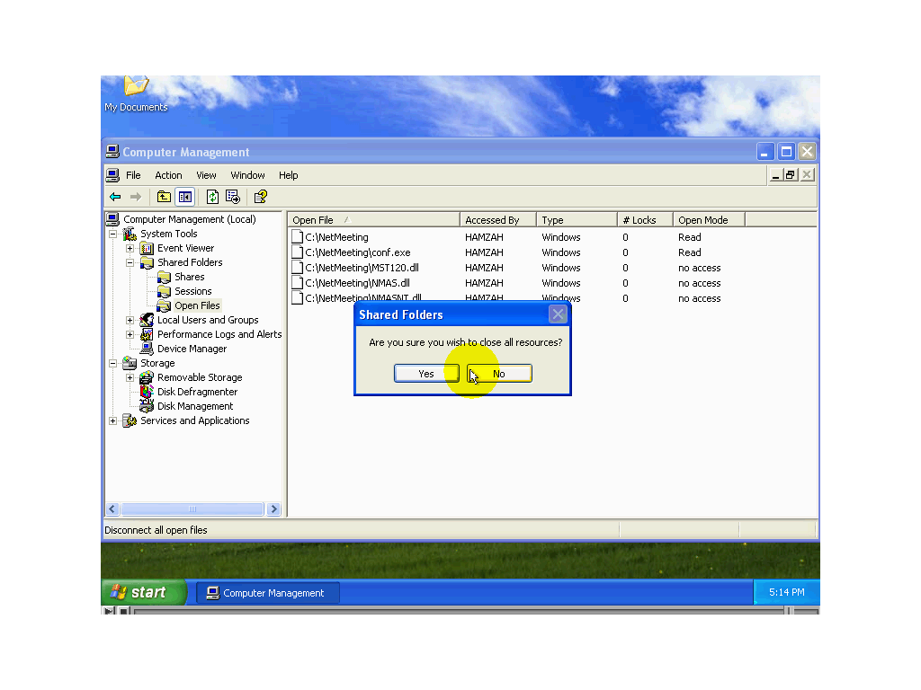
ولمواصلة عملية إغلاق كل المصادرNo للتراجع عن عملية الإغلاق قم بضغط الزر
.Yes قم بضغط الزر
لاحظ اختفاء أسماء كل المصادر المفتوحة من القائمة بهذا ننتهي من الحديث عن هذه الأداة.
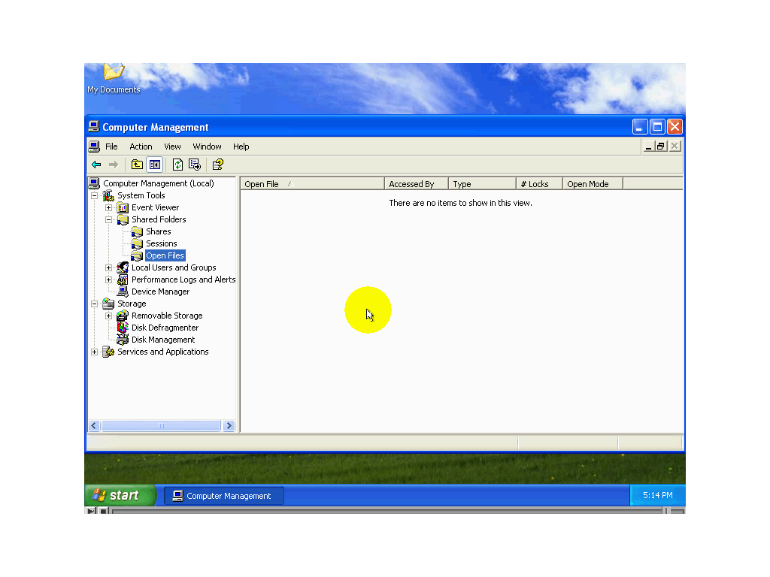

إرسال رسالة إلي الحاسبات الأخرى علي الشبكة

تتطلب الحاجة في بعض الأحيان أن تقوم بإرسال رسالة إلي حاسب أخر علي الشبكة مثلاً عندما نقوم بإغلاق الحاسب وتريد أن تعلم أصحاب كل جلسات الاتصال بحاسبك بأنك تريد إغلاق الحاسب وبالتالي فإنه عليهم إغلاق أي ملفات قاموا بفتحها من هذا الحاسب تجنباً لضياع أي تغيرات قاموا بإجرائها علي تلك الملفات.
للقيام بذلك اتبع الخطوات التالية:
واختر من القائمة الأمرMy Computerأولاً: قم بضغط زر الفأرة الأيمن علي رمز الأداة
.Manger
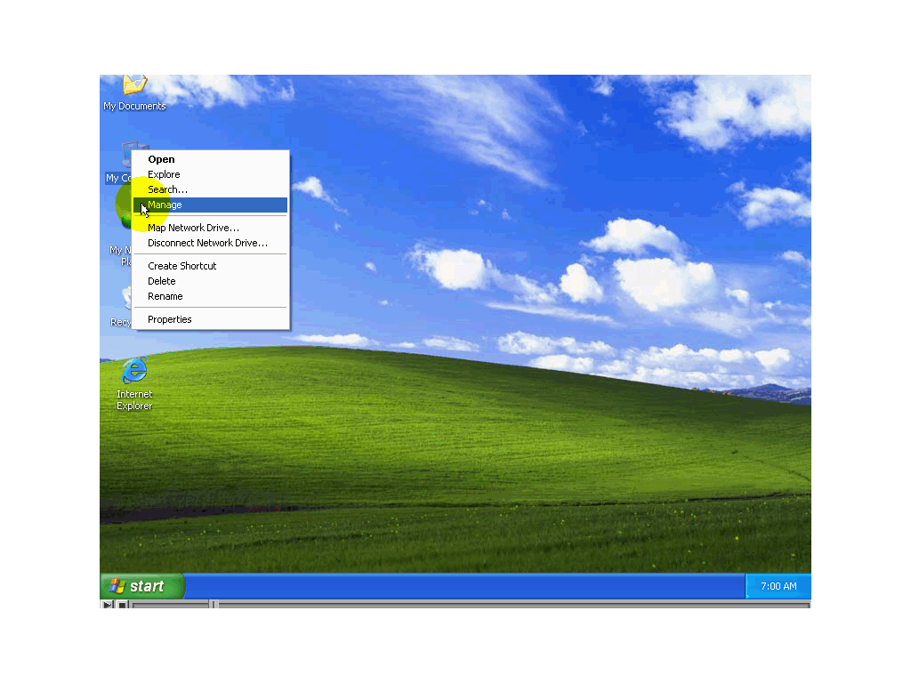

.Shared Folders ثانياً:اضغط ضغطاً مزدوجاً علي الرمز
ومن ثم اختر من القائمة الفرعية الأمر Shares ثالثاً:اضغط بزر الفأرة الأيمن علي
أي Send Console Massage أي كل المهمات ثم اختر الأمر All Tasks
إرسال رسالة إلي الشاشة.

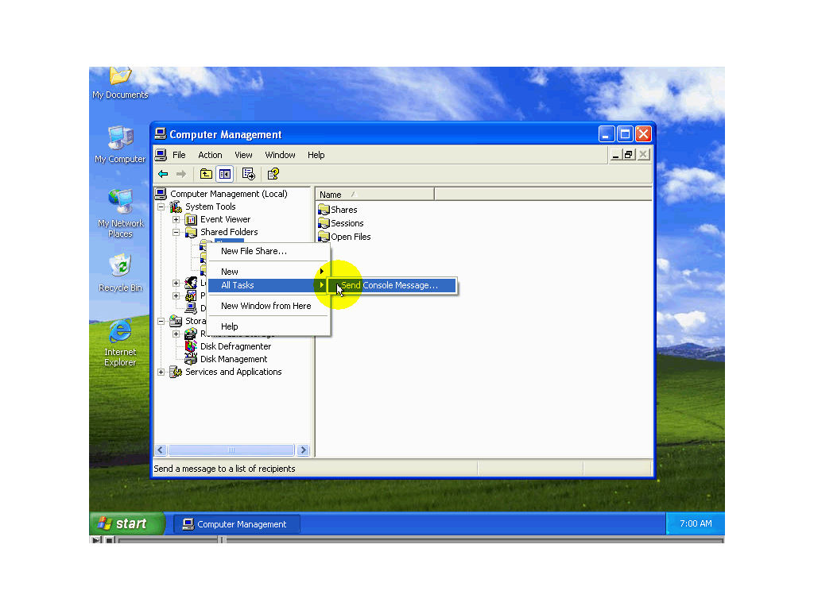

يظهر في هذه النافذة أسماء الحاسبات التي لها جلسات اتصال بهذا الحاسب في هذه اللحظة, في حالة أنك أردت أن تضيف اسماً اتبع الخطوات التالية:
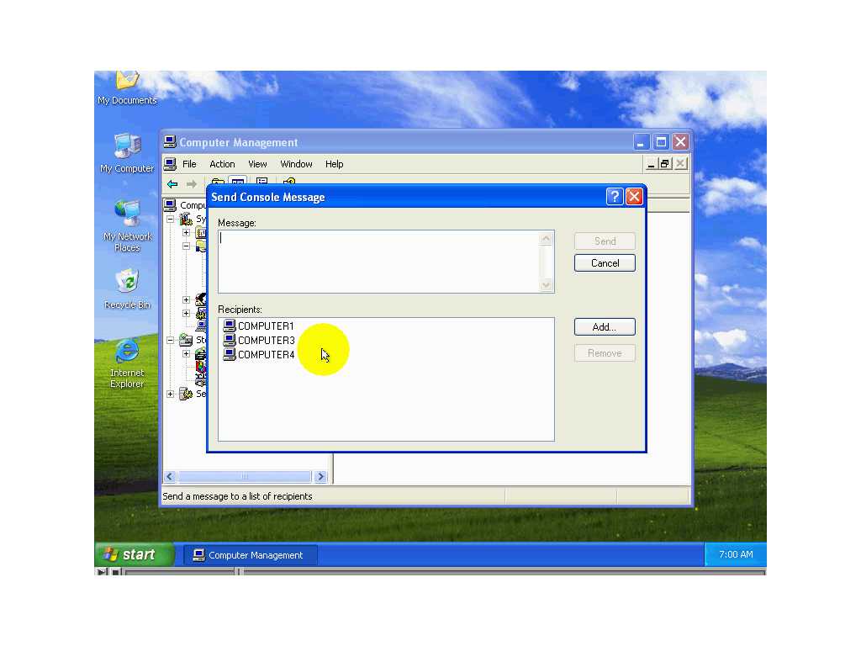

أي إضافة.Add أولاً: أضغط الزر
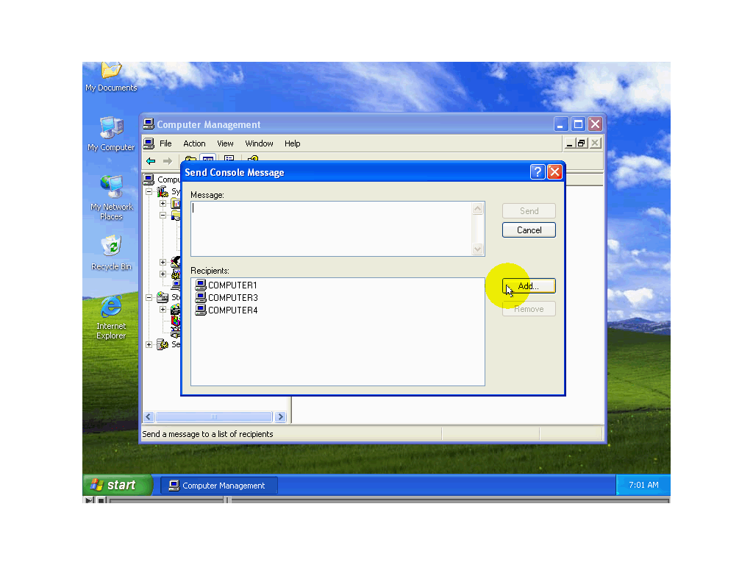
ثانياً: ادخل في اسم الجهاز الذي تريد إضافته للقائمة

إذا كنت تفضل اختيار اسم الحاسب من قائمة أسماء الحواسيب فقم بما يلي:
أي خيارات متقدمة.Advanced أولا: قم بضغط الزر
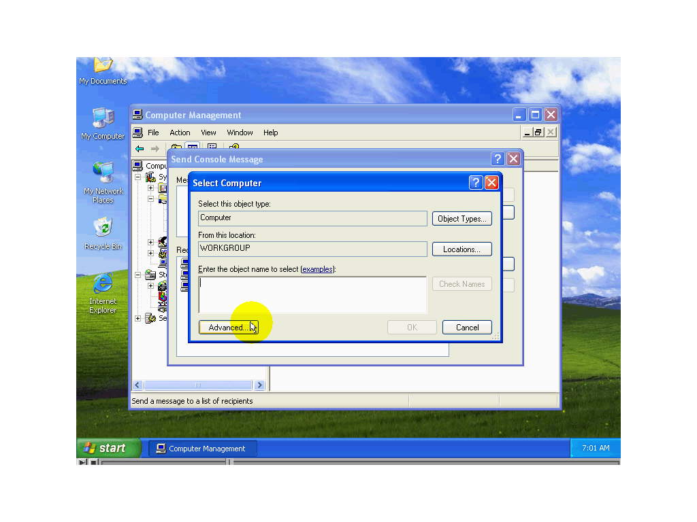
.Find Now ثانياً: قم بضغط الزر
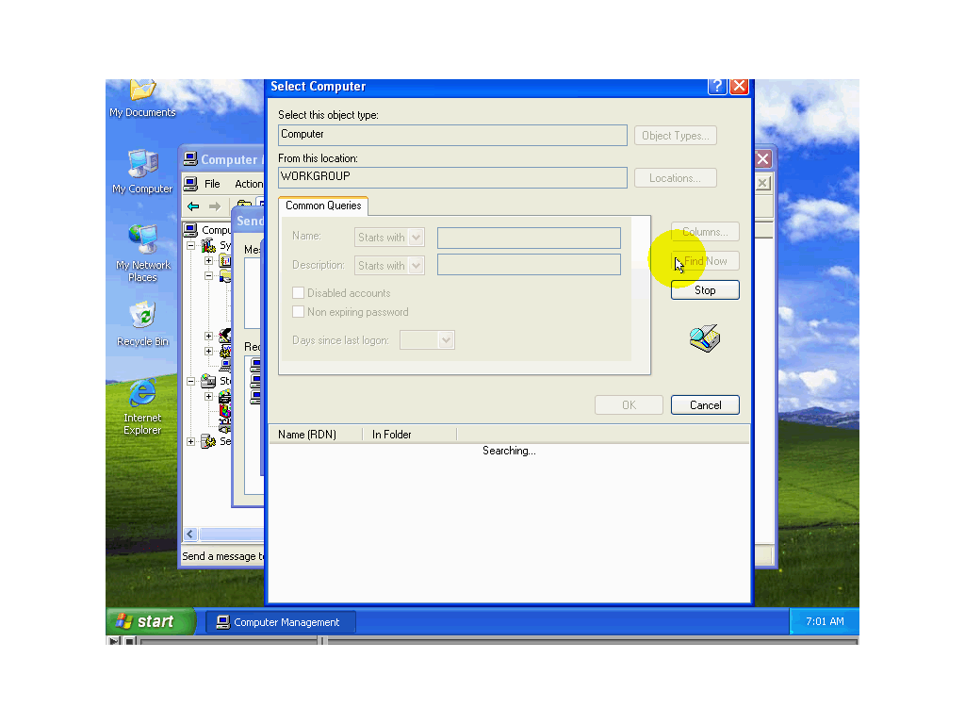
ثالثاً: اختر اسم الحاسب الذي تريد من القائمة.
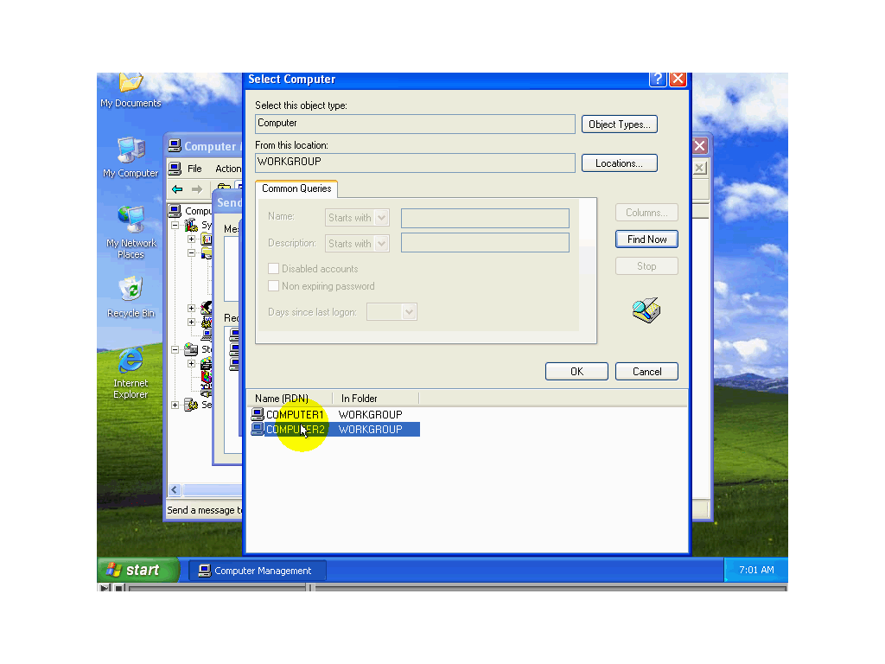
.Okبعد الانتهاء من إضافة الأسماء قم بضغط الزر Ok رابعاً: قم بضغط الزر
لاحظ ظهور اسم الحاسب إلي القائمة.
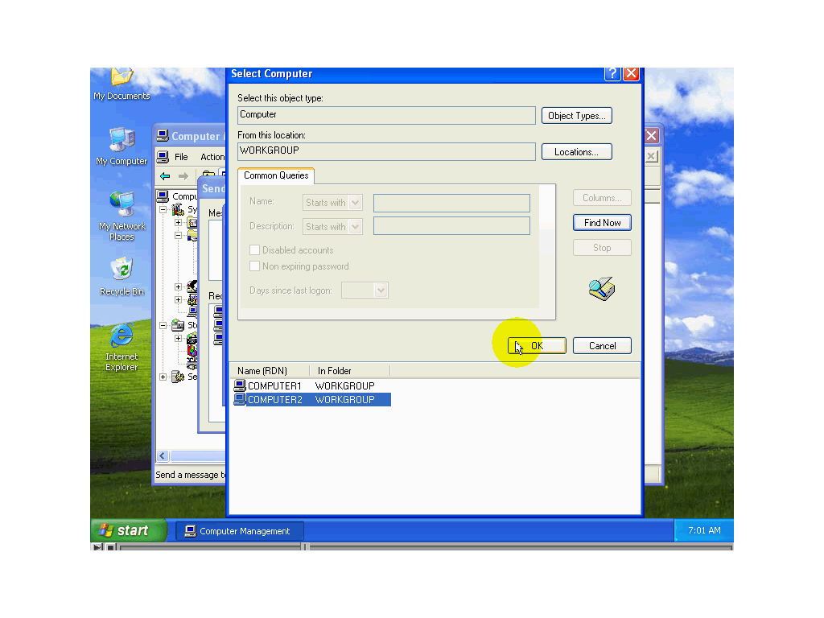

نذكر أنه ليس من الضروري أن يكون هناك جلسة اتصال قائمة بين هذا الحاسب وحاسب أخر لتتمكن من إرسال رسالة إليه حيث يمكنك أن تضيف إلي القائمة اسم أي حاسب علي الشبكة وأن تقوم بإرسال الرسالة إليه.
Remove في حالة أنك تريد إزالة اسم من القائمة قم باختيار الاسم ثم ضغط الزر
لاحظ اختفاء الاسم من القائمة.
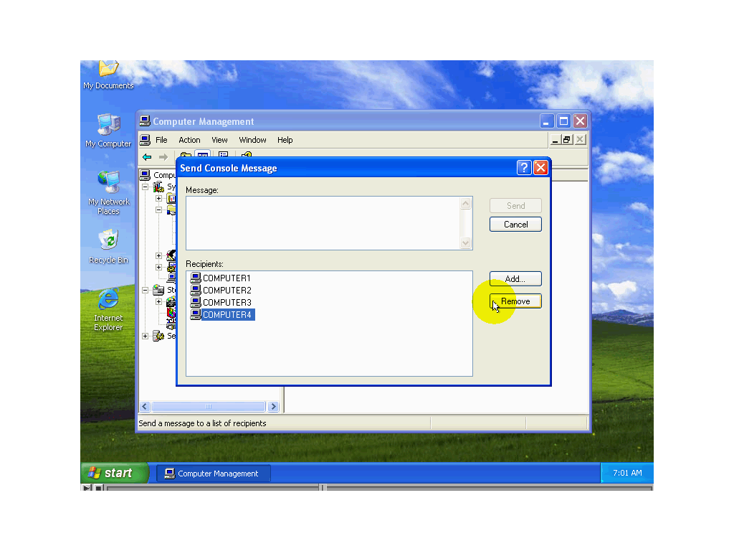
بعد أن ننتهي من تعديل قائمة الحاسبات التي تريد إرسال الرسالة التي تريد إرسال الرسالة إليها Send الرسالة التي تريد إرسالها لإرسال الرسالة قم بضغط الزر Message ادخل في حقل أي إرسال, ستظهر الرسالة التي قمت بإدخالها علي الشاشة تماماً كما تظهر علي شاشات الحواسيب الأخرى التي قمنا بإرسال الرسالة إليها.
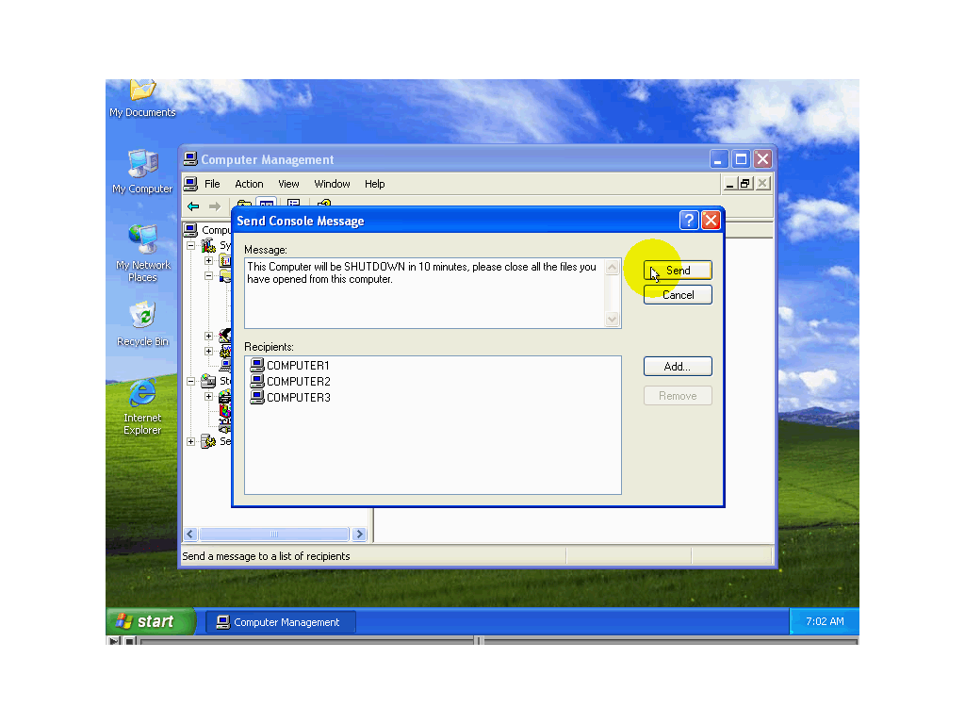

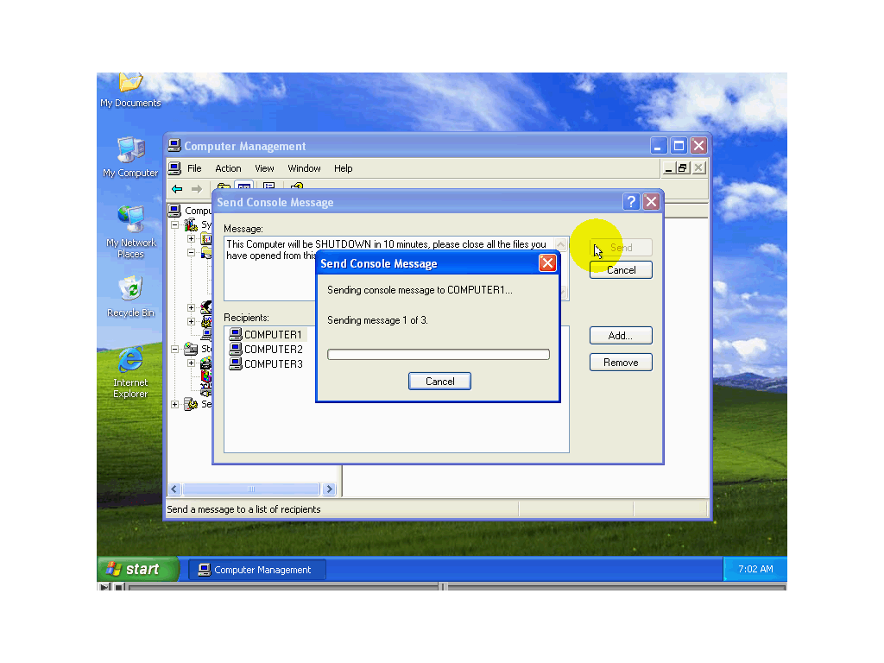
في حالة تعذر إرسال الرسالة إلي كل الحاسبات التي تتضمنها القائمة ستظهر رسالة الخطأ والتي تشير إلي أنه تعذر إرسال الرسالة إلي كل الحاسبات التي تتضمنها القائمة وأن عليك التأكد من لمحاولة إرسال الرسالة Send أسماء الحاسبات التي تعذر الإرسال إليها ومن ثم نضغط الزر
من جديد.
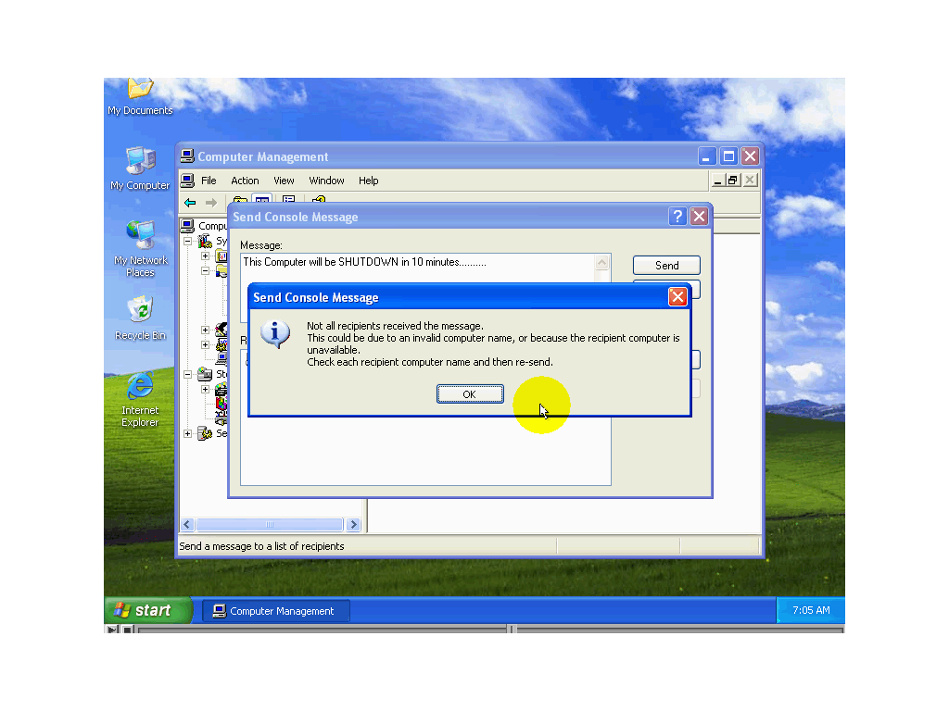
مركبة في ويندوز فإن خدمة Service Back2 انتبه إلي أنه إذا كانت حزمة الإصلاح الثنائية
تكون موقوفة عن العمل.Messenger

Windows Messenger انتبه إلي أن هذه الخدمة ليس لها شأن ببرنامج التخاطب
لا بد من تفعيل الخدمة قبل أن نتمكن من إرسال رسائل إلي الحواسيب الأخرى.

في حالة أن هذه الخدمة موقوفة عن العمل فإن محاولة إرسال رسائل إلي أي حاسب علي الشبكة
ستفشل وستظهر رسالة الخطأ لتفعيل الخدمة قم بما يلي :

.My Computer أولاً: قم بضغط زر الفأرة الأيمن علي رمز الأداة

أي الخدمات و Services And Applications ثانياً: اضغط ضغطاً مزدوجاً علي
التطبيقات.
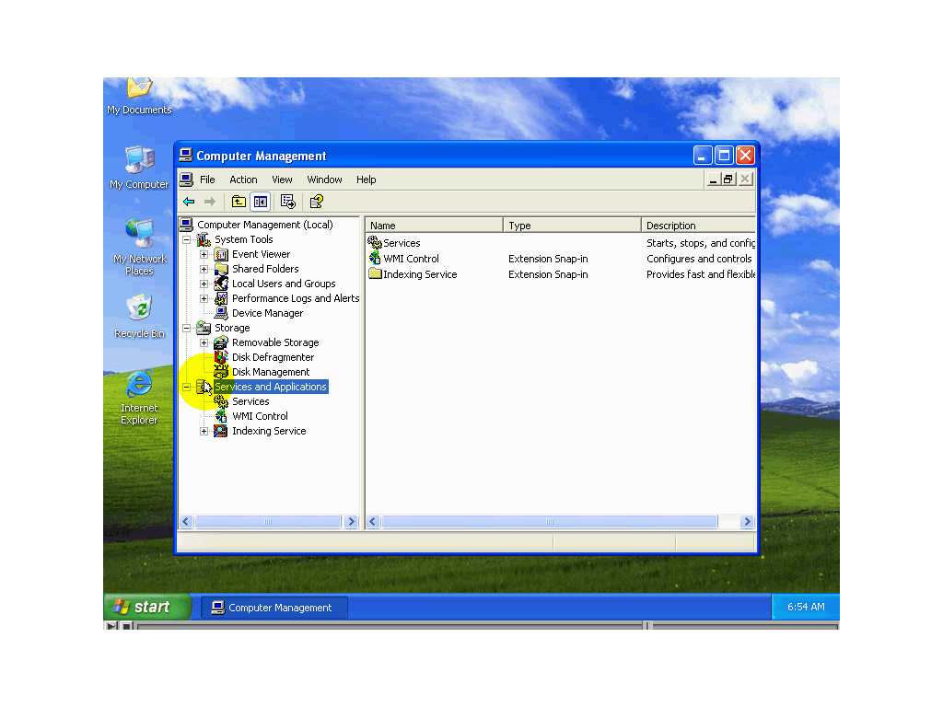

.Services ثالثاً: قم بضغط زر الفأرة الأيسر علي الرمز
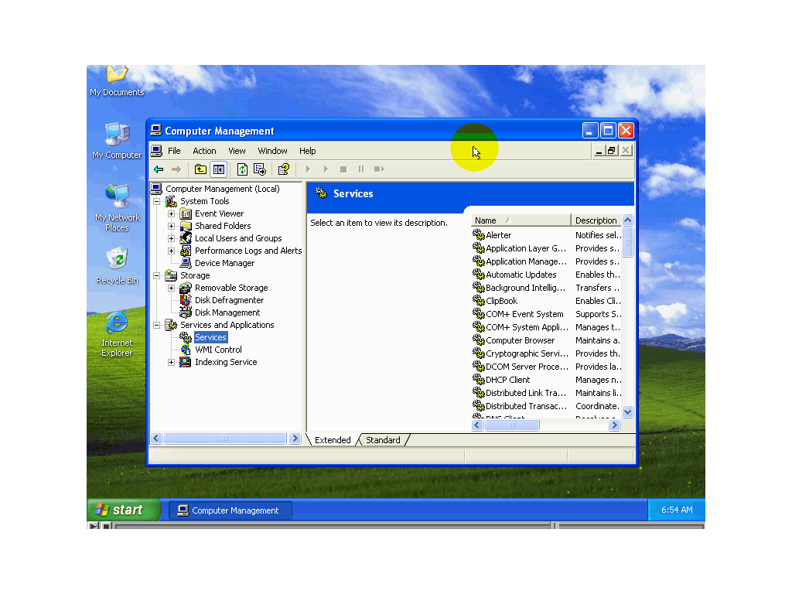
يظهر في هذا السطر المعلومات المتعلقة Messenger رابعاً: اختر من القائمة اسم الخدمة
أي أنها موقوفة عن العمل.Disabled بالخدمة لاحظ أنه يظهر أمام اسم الخدمة الكلمة
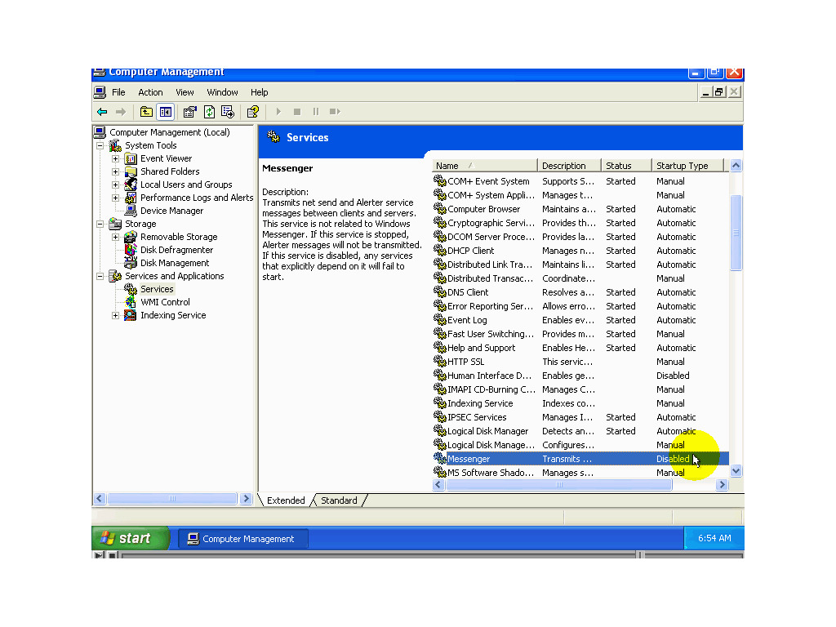

خامساً:اضغط ضغطاً مزدوجاً في أي مكان من السطر الذي يحتوي المعلومات الخاصة بالخدمة.
.Automatic الخيارات Stander Type سادساً:اختر من الحقل
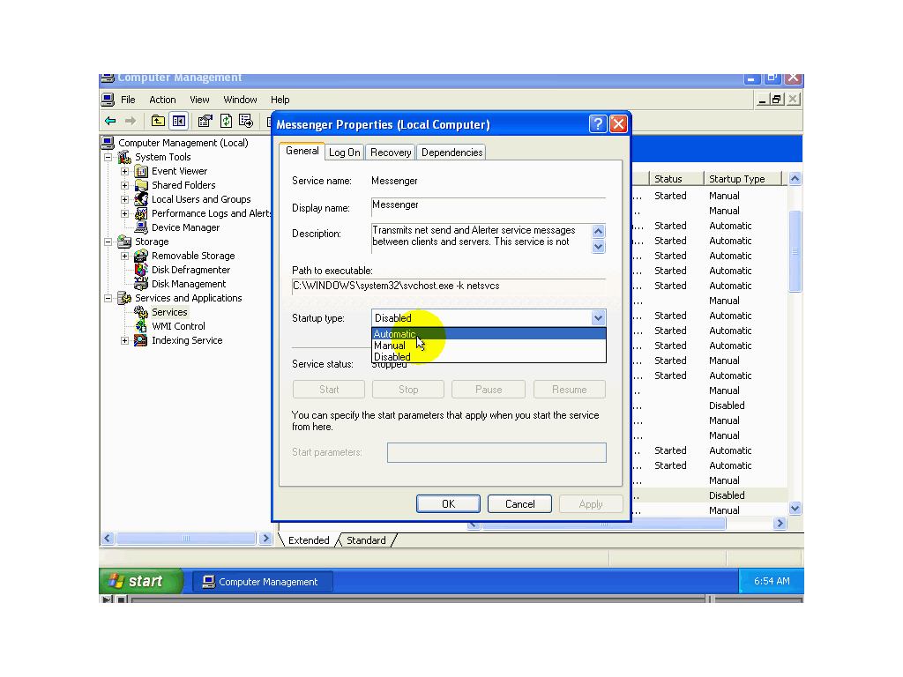
أي تطبيق.Apply سابعاً:اضغط الزر
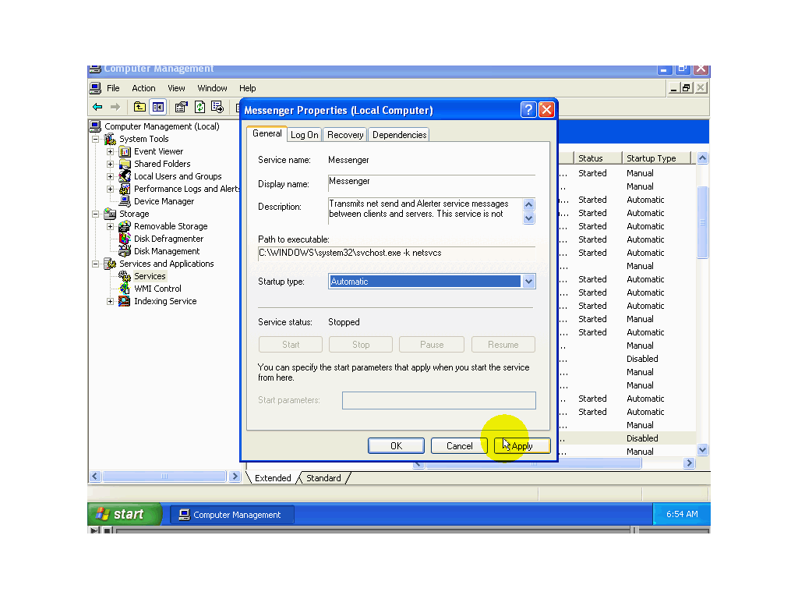
ثم انتظر إلي أن يقوم ويندوز ببدء هذه الخدمة.Start ثامناً: اضغط الزر
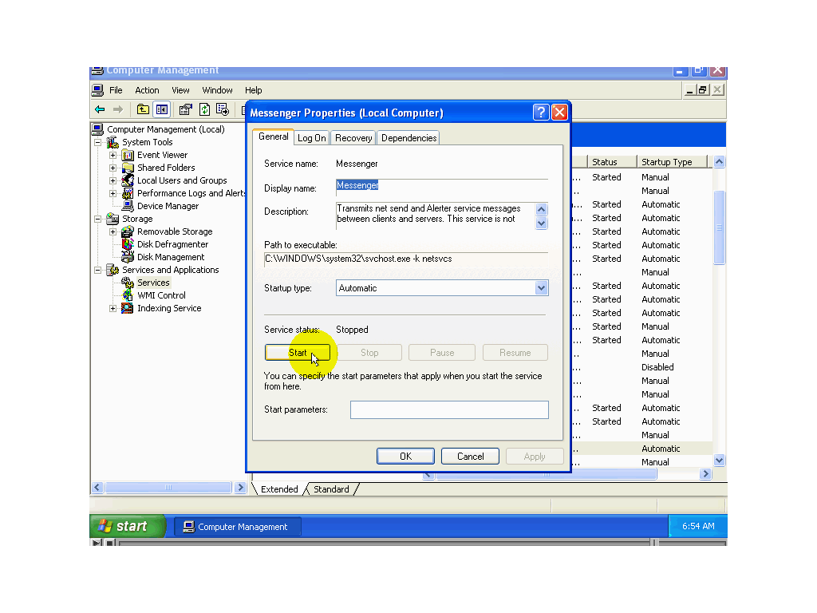
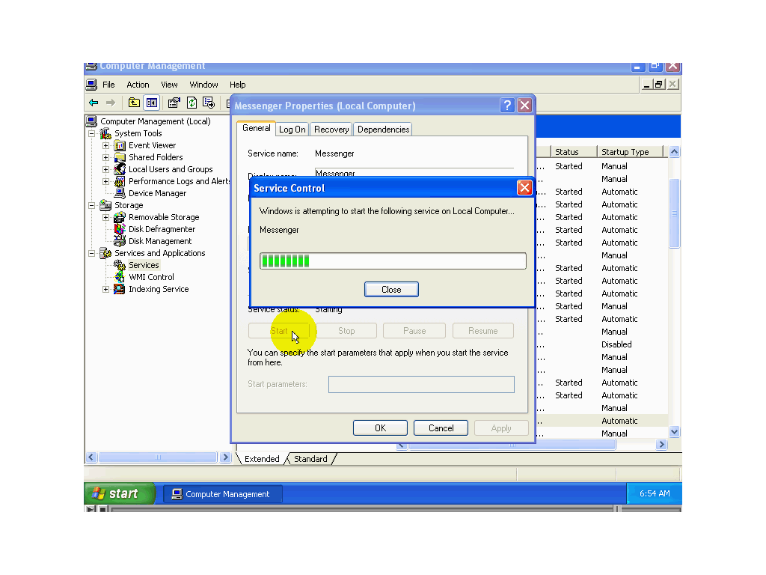

لاحظ أن حالة هذه الخدمة قد تتغير إلي Ok تاسعاً: لتطبيق التغيرات وإغلاق النافذة اضغط الزر
أي أنه تم بدء الخدمة يمكنك الآن أن تقوم بإرسال رسائل إلي الحواسيب الآخرة علي Started
الشبكة لا تنسي من أن عليك التأكد من أن هذه الخدمة مفعلة علي الحواسيب الآخرة.

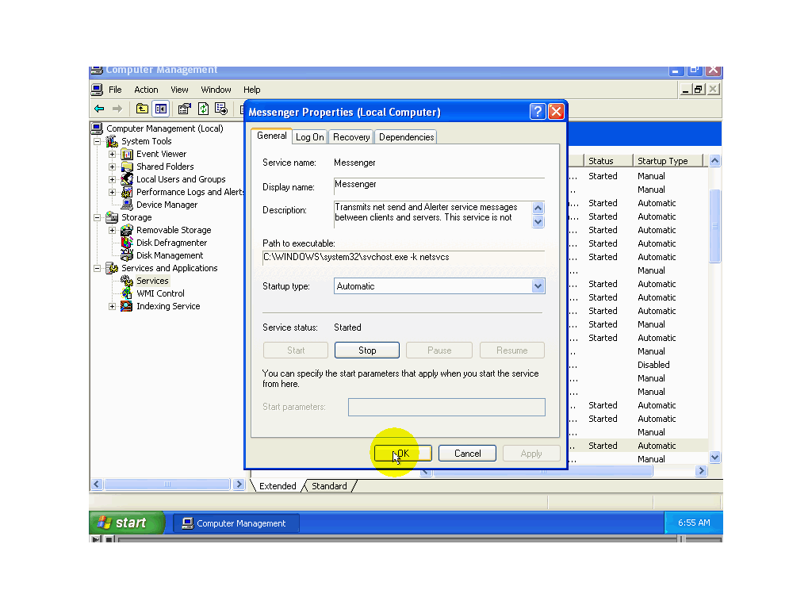

يشير إلي أنه تم بدء الخدمة بنجاح. Started لاحظ ظهور الكلمة
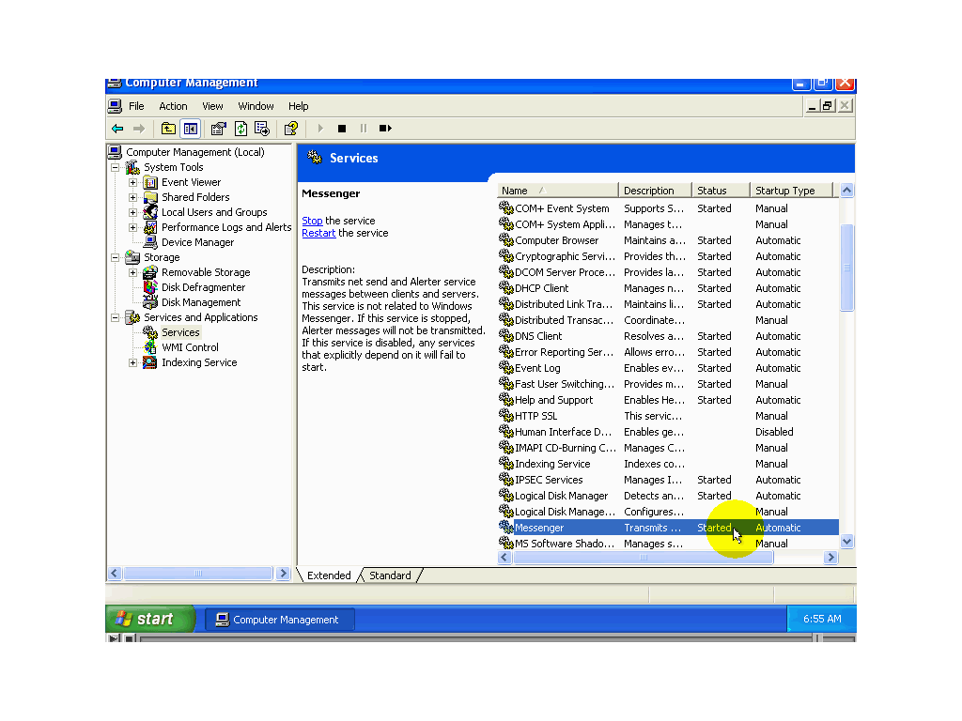

تفعيل التشارك بمجلد موجود علي حاسب آخر من خلال الشبكة

لتفعيل التشارك بمجلد موجود علي حاسب آخر
.Run ثم اختر الأمر Start أولاً: قم بضغط الزر

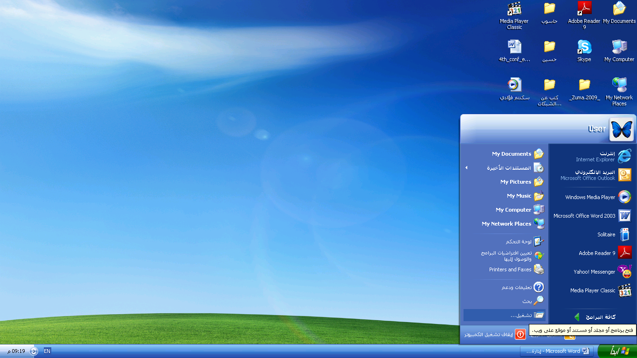

ثم اضغط مفتاح الإدخال.mmc ثانياً: ادخل اسم الأداة
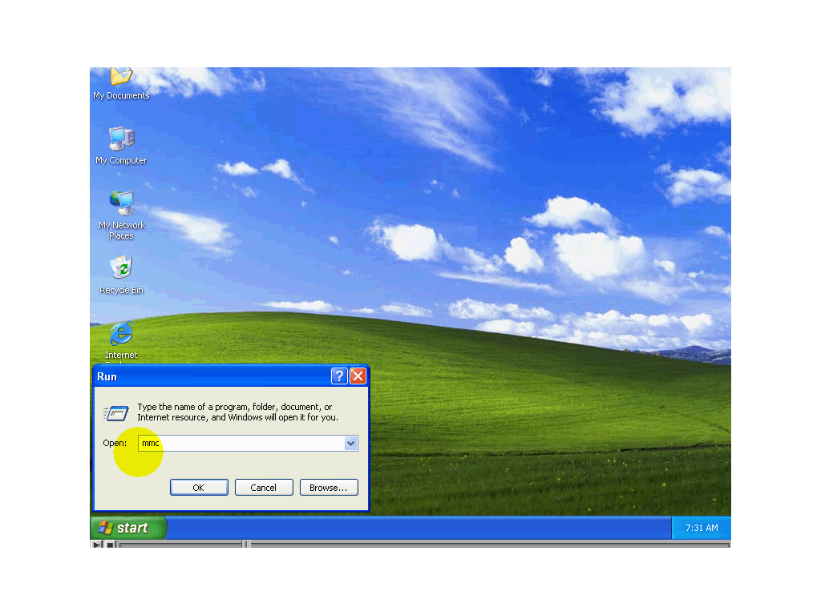
.Add Remove Snap In ثم اختر الأمر File ثالثاً: افتح القائمة
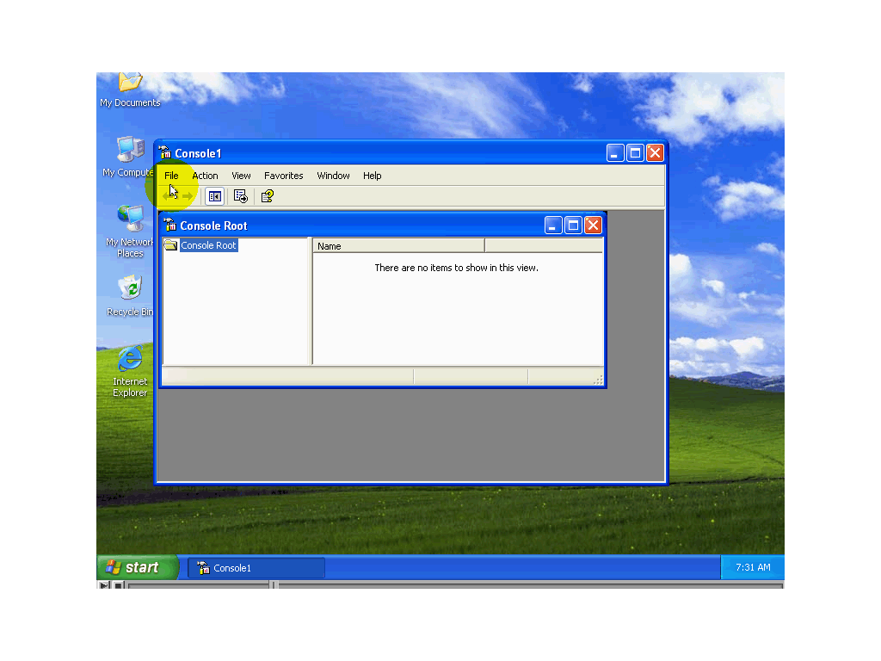
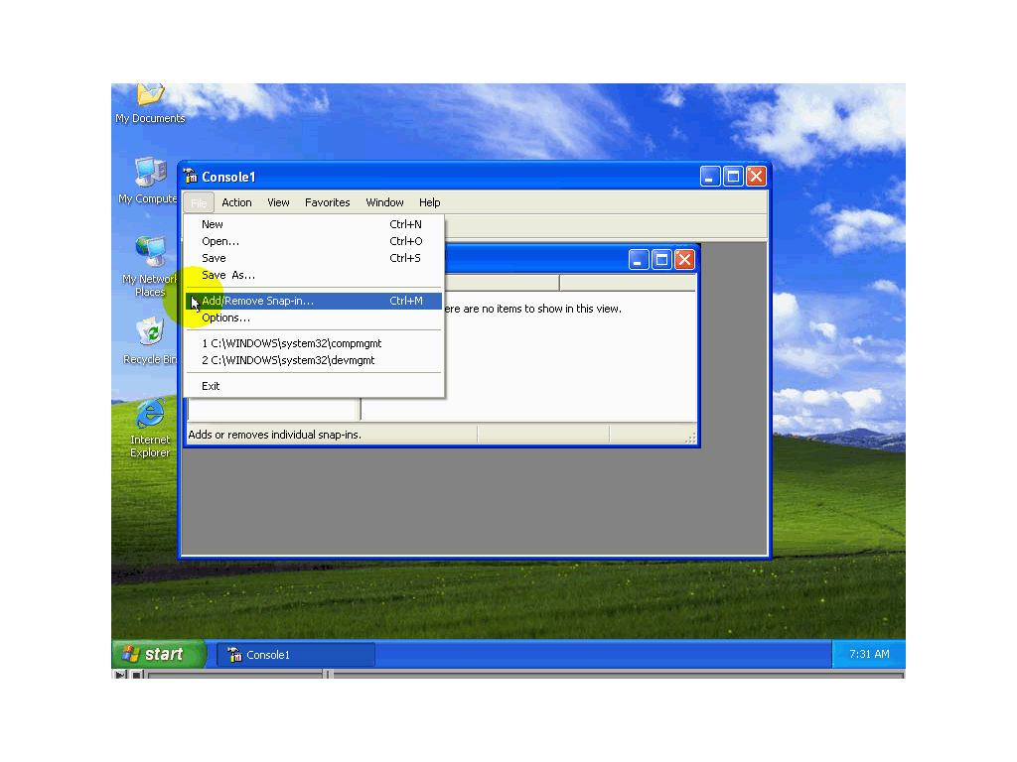

.Add رابعاً: اضغط الزر
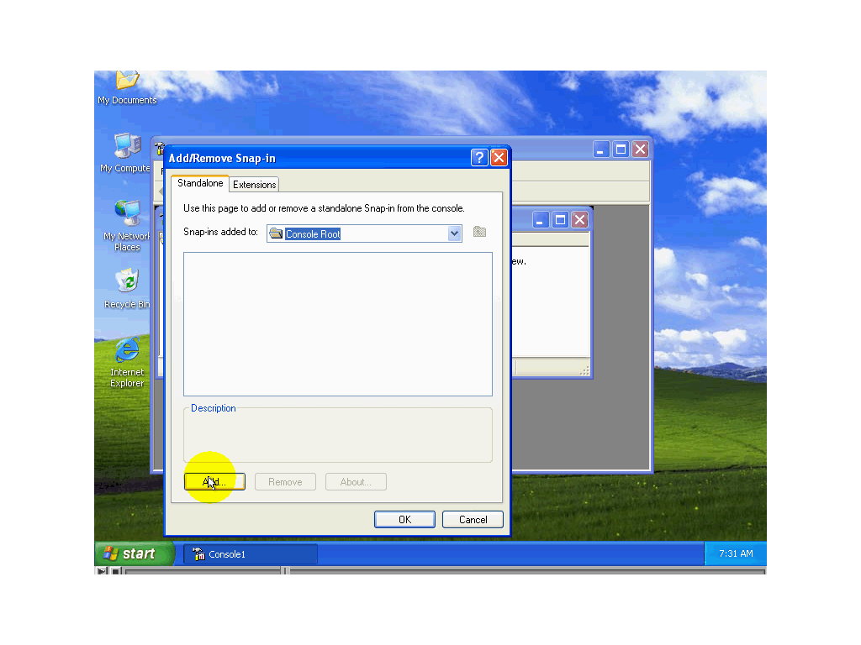
.Add ثم اضغط Shared Folders خامساً: اختر من القائمة اسم الأداة

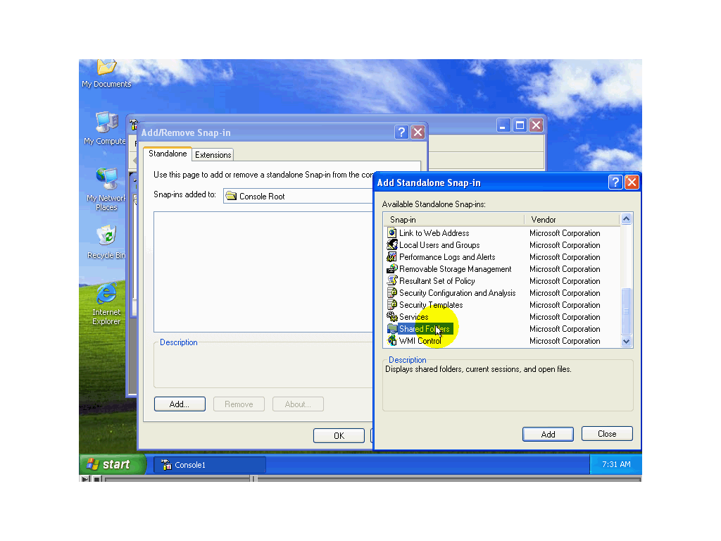
لاستكشاف الشبكة واختيار Brows ثم انقر الزر Another Computer سادساً: اختر
الحاسب الذي تريد إنشاء مجلد متشارك به عليه أو يمكنك أن تدخل اسم الحاسب في الحقل.
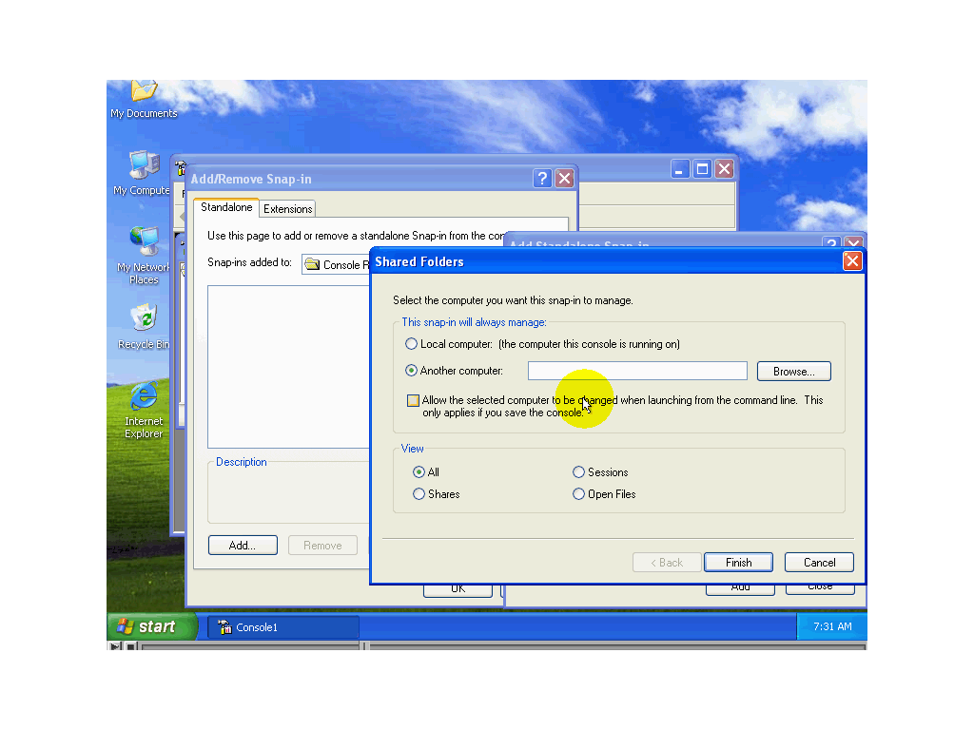

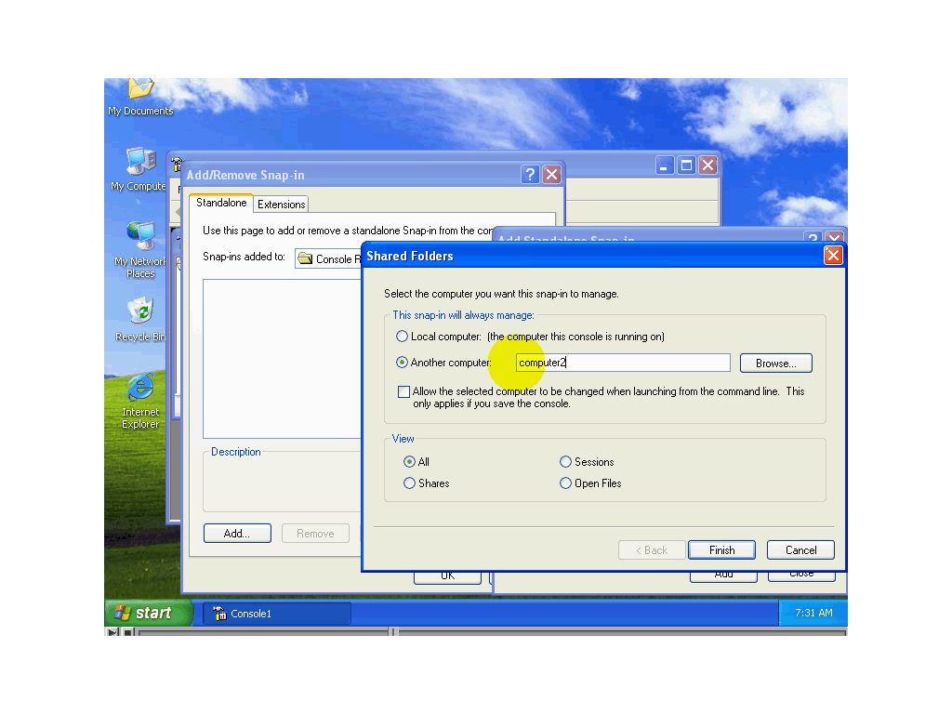
.Finish سابعاً: لإغلاق النافذة وتطبيق التغيرات قم بضغط الزر
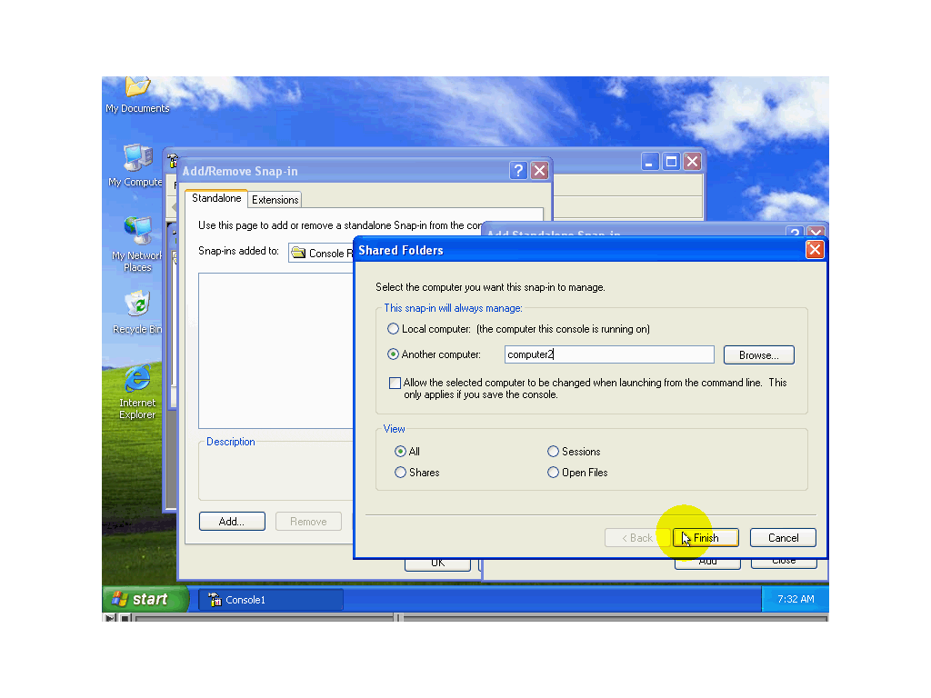
وأخيراً لتطبيق التغيرات قم بضغط الزر Close قم بإغلاق هذه النافذة أيضاً وذلك بضغط الزر
.Ok
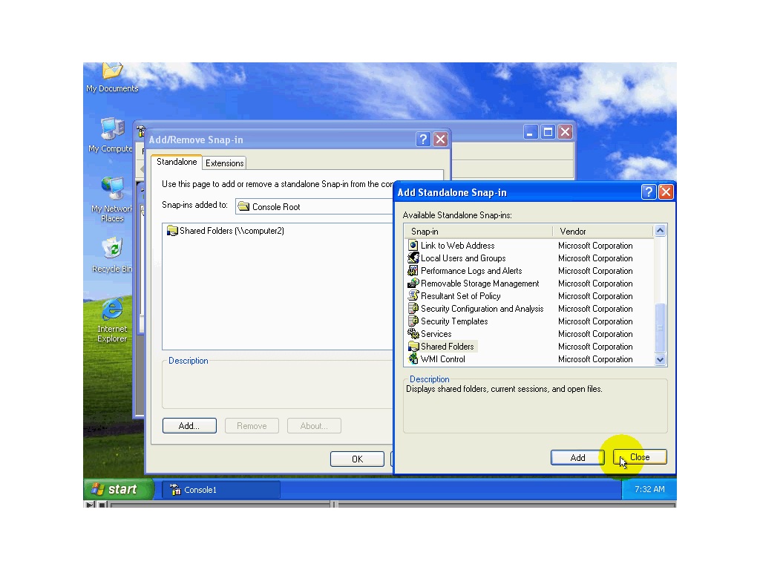

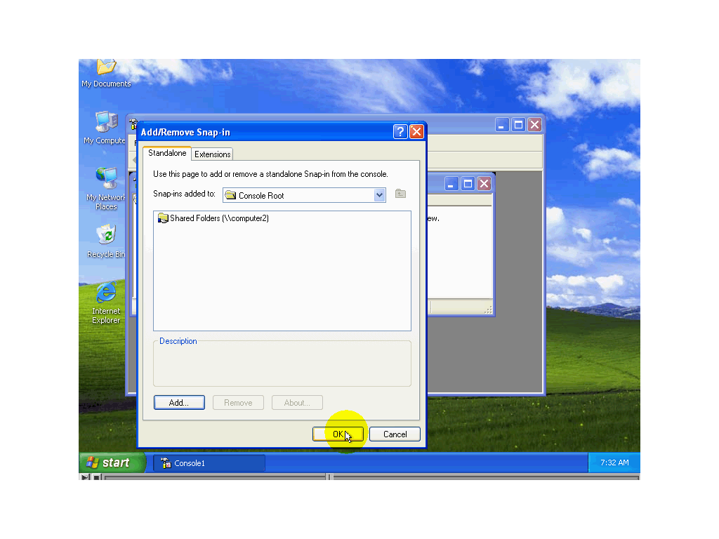
في القائمة.Shared Folder لاحظ ظهور رمز الأداة
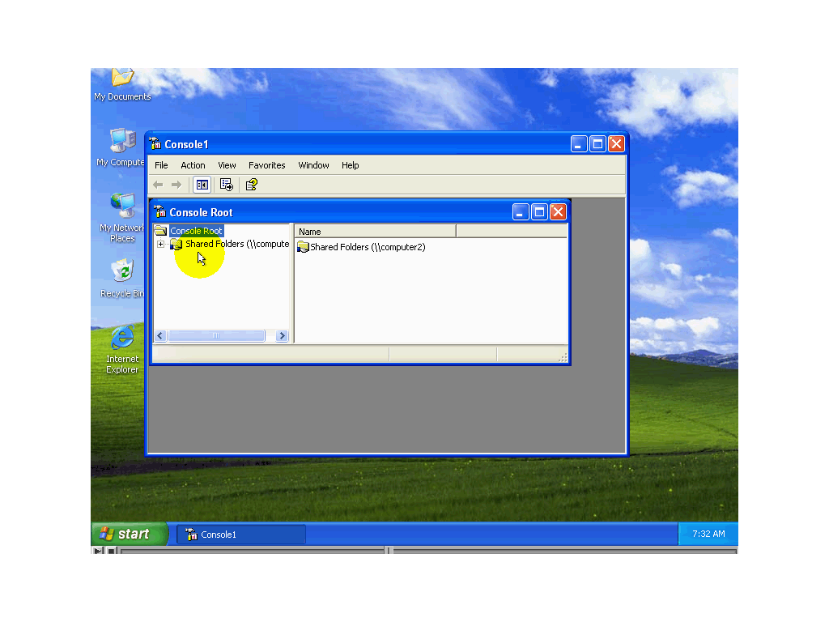
يمكننا الآن أن نستخدم هذه الأداة لإنشاء تشارك علي حاسب آخر.
أي أنه جزء من Domain من المهم جداً الانتباه إلي أنه إذا لم يكن هذا الحاسب جزء من المجال
فإنه يجب أن يكون علي هذا الحاسب البعيد نفس اسم حساب Work Group مجموعة عمل المستخدم الذي تستعمله من هذا الحاسب لتتمكن من القيام بعملية إنشاء تشاركات علي ذلك الحاسب.
مثلاً في هذه الحالة قمنا بتسجيل الدخول بحساب المستخدم زيد ولنتمكن من التحكم بالتشاركات علي الحاسب الآخر انتقلنا إلي ذلك الحاسب وقمنا بإنشاء حساب مستخدم له الاسم زيد وكذلك نفس كلمة المرور لحساب المستخدم زيد الموجود علي هذا الحاسب وقمنا بإضافته إلي مجموعة المشرفين لنحصل علي الصلاحيات الكافية للتحكم بالتشاركات.
في حالة أنة تعذر إيجاد نفس اسم حساب المستخدم وكلمة المرور علي الحاسب الآخر فإن رسالة الخطأ ستظهر
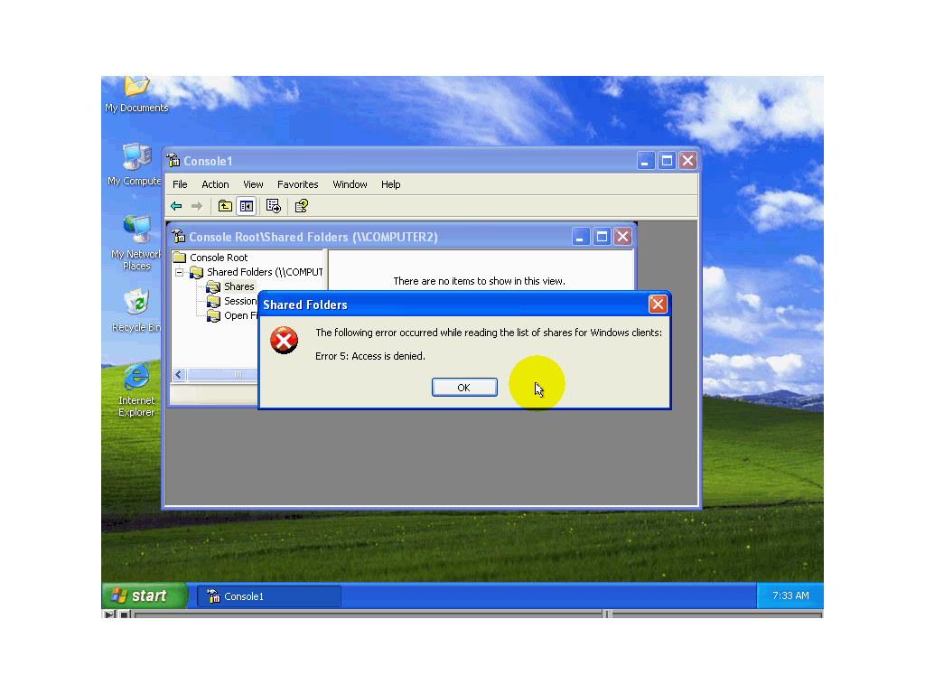
لنقوم بتجربة بإلغاء أحد التشاركات علي الحاسب الآخر وذلك لكي نتأكد من أننا فعلاً قادرون علي التحكم بالتشارك علي الحاسب الآخر من خلال الحاسب الآخر.
أولا سأقوم الآن باستعراض المجلدات المتشارك بها علي الحاسب الأخر وذلك بالضغط ضغطه .Shares ومن ثم الضغط علي shared folders مزدوجه علي أسم الأداه
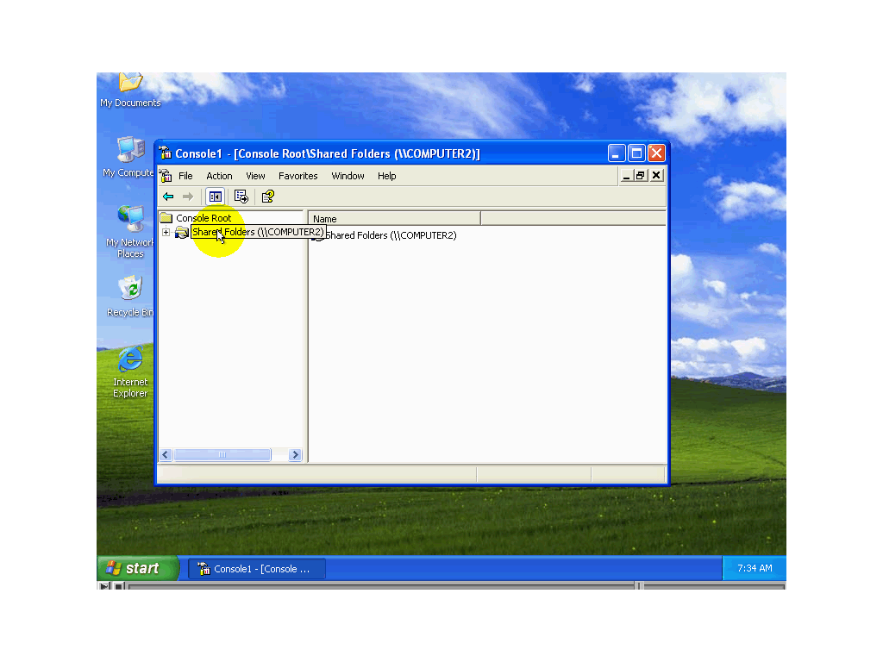

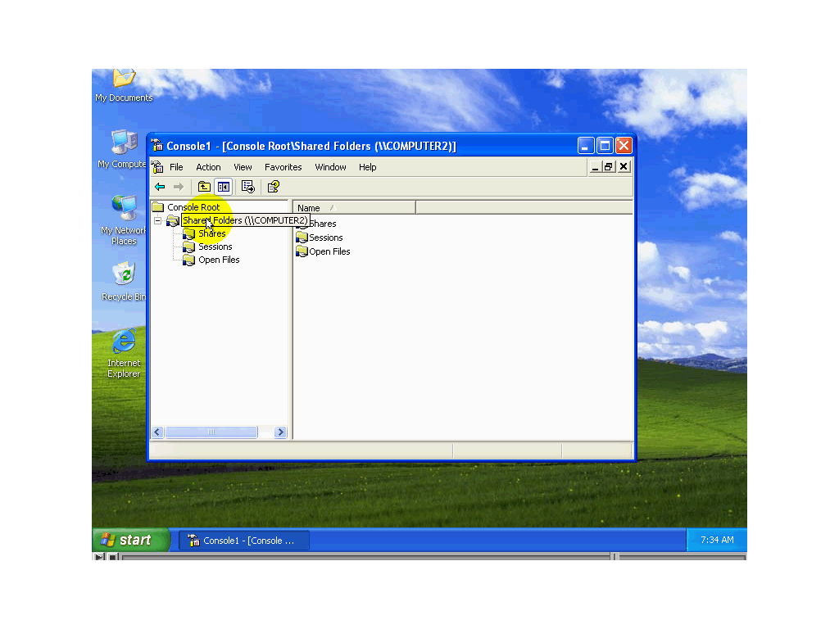

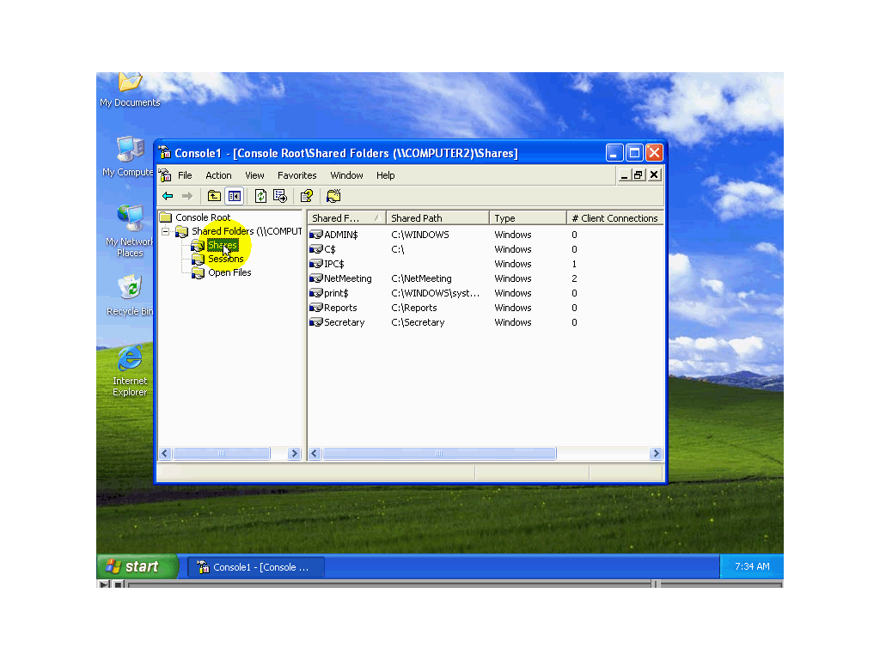لاحظ ظهور المعلومات عن التشاركات في هذه النافذه تماما كما كان الحال عند استخدام الأداة
.Computer management
سنقوم بإيقاف التشارك بهذا المجلد
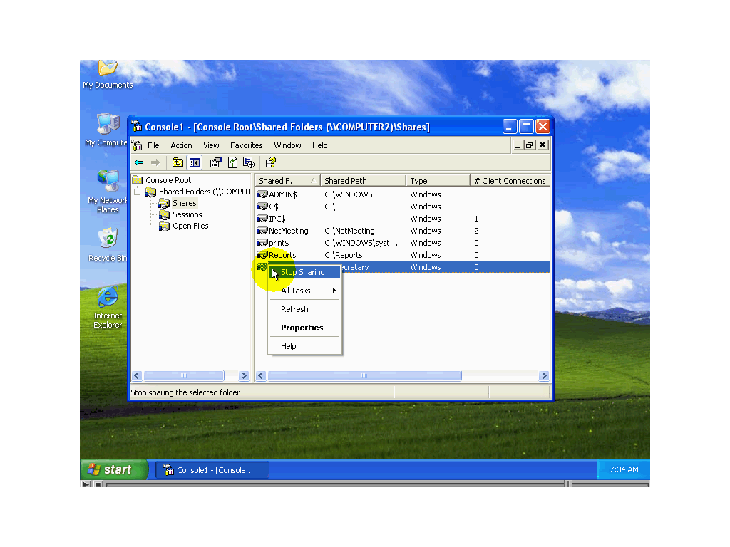
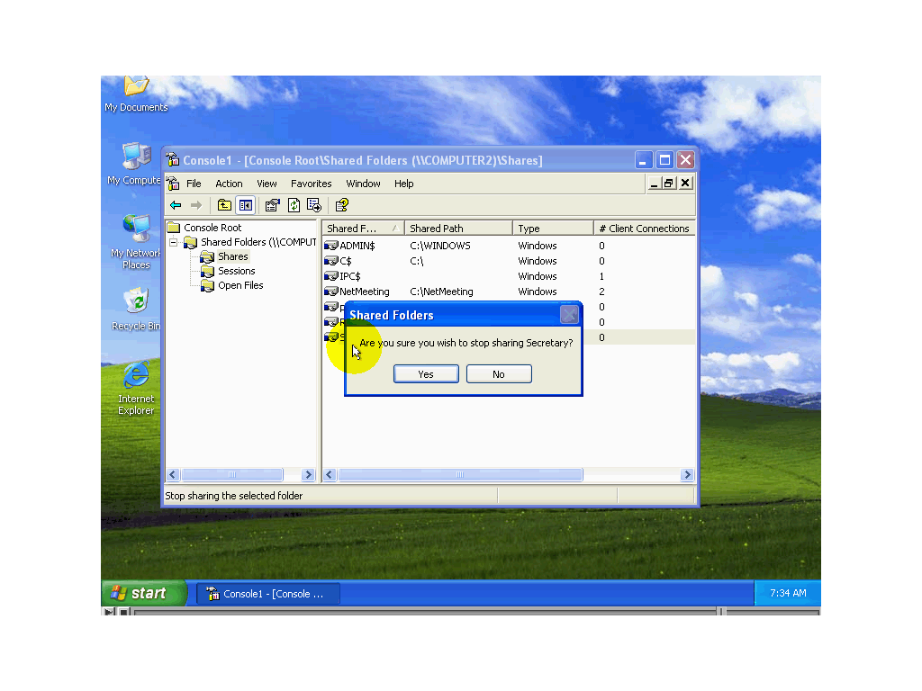لاحظ اختفاء أسم المجلد من النافذه مما يشير إلي نجاح إيقاف التشارك به


